研 究 生 考 试 试 卷

评分

考试科目：
课程编号：
阅 卷 人：
考试日期：
学生姓名：
学生学号：

注 意 事 项

1．考 前 研 究 生 将 上 述 项 目 填 写 清 楚
2．字 迹 要 清 楚，保 持 卷 面 清 洁
3．交 卷 时 请 将 本 试 卷 和 题 签 一 起 上 交
研究生院
目录
一、 引言 1
1.1 研究背景 1
1.2 项目动机 2
1.3 项目目标与核心任务 3
二、 数据理解与预处理 3
2.1 数据来源与基本信息 3
2.2 数据预处理流程 4
2.2.1 缺失值处理 4
2.2.2 特征标准化与统一 5
2.2.3 特征编码方案 6
2.2.4 标签分布分析 7
三、 分类模型构建与评估 7
3.1 实验设置与评价体系 7
3.1.1 训练测试拆分策略 7
3.1.2 性能指标 8
3.2 特征编码细节 9
3.2.1 输入特征编码 10
3.2.2 输出标签编码 10
3.3 分类模型实现与调优 10
3.3.1 Logistic Regression 10
3.3.2 K-Nearest Neighbors 12
3.3.3 Decision Tree 13
3.3.4 Naive Bayes 15
3.3.5 Random Forest 16
3.3.6 SVM 17
3.4 模型评估与对比分析 19
3.4.1 各模型指标展示表格 19
3.5 Confusion Matrix 的误判趋势分析 19
3.5.1 误判样本分析 20
3.5.2 类别不平衡的负面影响 20
四、 聚类模型构建与分析 21
4.1 聚类任务目标 21
4.2 特征处理方案 21
4.2.1 OneHot + PCA 降维 21
4.2.2 原始分类输入 22
4.3 各聚类模型实现 22
4.3.1 K-Means 聚类 22
4.3.2 K-Modes 聚类 24
4.3.3 MeanShift 聚类 26
4.3.4 DBSCAN 27
4.3.5 Hierarchical Clustering 28
4.4 聚类性能评估 29
4.5 聚类语义解读 30
五、 结果可视化展示 31
5.1 分类结果可视化 31
5.1.1 混淆矩阵 31
5.1.2 误差条形图 32
5.1.3 性能雷达图 33
5.2 聚类结果可视化 34
5.2.1 K-Means 聚类可视化分析 34
5.2.2 K-Modes 聚类可视化分析 35
5.2.3 MeanShift 聚类可视化分析 36
5.2.4 DBSCAN 聚类可视化分析 36
5.2.5 Hierarchical Clustering聚类可视化分析 37
5.2.6 聚类总结 38
六、 总结与未来展望 39
6.1 项目成果总结 39
6.1.1 模型表现与调参分析 39
6.1.2 聚类解读与用户识别 39
6.1.3 模型评估与应用支持 40
6.1.4 框架完备与落地潜力 40
6.1.5 结果拓展与建模启发 40
6.2 项目限制 40
6.2.1 样本有限与分布不均 40
6.2.2 变量单一缺乏连续特征 41
6.2.3 缺乏行为数据限制验证 41
6.2.4 数据稀疏信息不足 41
6.3 后续改进方向 41
6.3.1 引入深度模型增强建模 41
6.3.2 融合行为数据增强表现 42
6.3.3 融合多模态构建画像 42
附录 43

基于 car.data 数据集的汽车满意度分析研究报告
摘 要
本研究基于UCI提供的 car.data 数据集，围绕汽车用户满意度分析问题，系统构建了融合监督分类与无监督聚类的建模框架，旨在探索类别型变量主导的数据结构下的建模策略与用户画像方法。数据集中包含 6 个购车相关属性（价格、维修成本、乘坐人数、安全等级等）和一个满意度标签，标签分布严重不均（unacc 占比近 70%，vgood 不足 4%），对模型精度与公平性提出挑战。
在分类任务中，构建了 Logistic Regression、K-Nearest Neighbors（KNN）、Decision Tree、Naive Bayes、Random Forest 和 Support Vector Machine（SVM）共六种主流监督学习模型，统一采用独热编码与 10 次随机划分测试集方式评估模型稳健性。结果显示，SVM 模型性能最优，平均准确率达 99.80%，宏平均 F1 分数高达 99.14%，在四个标签类别中均实现高识别率。其次为随机森林（F1=95.54%）和决策树（F1=93.43%）。而 KNN 与 Naive Bayes 在处理少数类时识别能力不足，F1 分别降至 74.09% 和 65.70%。通过混淆矩阵与误判分析进一步揭示了误判集中于 good/vgood 和 acc/unacc 等边界相近类别。
在聚类任务中，分别实现了 K-Means（K=8）、K-Modes（K=3）、MeanShift（K=2）、DBSCAN（K=1，失败）和层次聚类（K=8）等五种聚类模型，采用 OneHot 编码 +PCA降维或语义编码处理特征。各模型在结构划分与标签一致性方面表现不同，K-Means 与层次聚类在结构清晰度指标 Silhouette Score 上并列最优，均为 0.1720，展现出良好的簇间分离度与簇内紧密性。而K-Modes 在标签一致性指标上表现最佳，ARI=0.1826，NMI=0.1504，显著优于 K-Means（NMI=0.0134）与层次聚类（NMI=0.0907），表明其更能还原 car_acceptability 标签所隐含的决策规则结构。
进一步地，研究对各模型聚类中心进行语义解码分析，识别出多个具有代表性的用户群体，如低价高安全型（buying=low, safety=high）、标准均衡型（maint=med, persons=4）、中高端空间型（lug_boot=big, safety=high）等。这些群体结构与分类模型准确预测的样本类别高度重合，说明无监督聚类结果在某种程度上能复刻标签结构，具有实际的解释性与商业应用价值。综合来看，本研究构建了一套完整的分类与聚类建模、参数调优、性能评价、语义还原与可视化解释流程，充分展示了多模型在类别型结构数据处理中的能力与局限。

引言

研究背景
在全球汽车产业逐步迈向智能化与用户中心化的背景下，客户满意度正被视为衡量产品接受度与品牌忠诚度的核心变量。消费者的满意评价不仅反映其对产品综合性能的主观认知，还与购车后的行为反馈（推荐意愿、复购概率）密切相关。已有研究指出，高满意度群体更倾向于对品牌产生正向态度，从而形成长期的消费者资产，这对于新兴车企与成熟品牌均具有显著的战略价值。因此，如何科学评估用户对汽车产品的满意程度，成为汽车工程、管理学与数据科学等多个领域交叉研究的焦点问题。
传统满意度调查依赖问卷与访谈手段，虽具有直接性，但往往面临主观偏倚、样本覆盖有限等问题，难以适应当前大数据背景下复杂决策行为的分析需求。近年来，随着人工智能与机器学习技术的不断发展，数据驱动的智能分析方法逐渐成为理解用户态度与行为的有效路径。特别是在结构化数据建模方面，分类算法、聚类算法等模型已被广泛应用于产品推荐、客户分群与服务优化等任务中，展现出良好的泛化能力与决策辅助价值。
然而，实际场景中的满意度数据通常呈现出强烈的类别型特征结构，即多个输入变量均为非数值型、非有序属性，如高、中、低等离散等级。此类数据虽然更贴近真实情境下的用户认知与语言表达，但也对建模提出挑战。一方面，缺乏明确度量关系限制了多数传统数值型建模技术的适用性。另一方面，编码方式（独热编码、嵌入表示等）对模型表现具有高度敏感性，且对结果可解释性构成一定障碍。此外，类别变量之间潜在的交互关系与非线性结构，也对模型选择与优化策略提出了更高要求。
因此，针对以类别型变量为主的满意度数据，探索适配性强、可解释性好、具备实用推广价值的分析方法，已成为人工智能在汽车领域应用研究的重要方向之一。本文以 UCI 公开数据集 car.data 为基础，尝试从分类与聚类两个角度，系统建构面向汽车满意度分析的建模框架，并通过多模型比较与结果解读，验证其在实际应用场景中的可行性与表现优势。

项目动机
随着机器学习在用户建模、智能推荐和产品满意度分析等方向的广泛应用，如何利用结构化数据精准刻画用户行为模式与态度特征，成为当前人工智能应用研究的重要议题。在诸多可选数据集中，car.data 数据集因其结构清晰、语义明确及广泛使用，在学术界被视为验证算法效果与测试建模策略的标准平台之一。该数据集由 UCI Machine Learning Repository 提供，专注于模拟用户在购车决策过程中的属性权衡与最终满意度判断，已成为多个机器学习经典教材与实验研究的基础案例。
car.data数据集包含六个与汽车产品属性密切相关的输入变量，涵盖购车价格（buying）、维护成本（maint）、车门数量（doors）、乘员容量（persons）、行李厢大小（lug_boot）以及安全（safety）等关键因素，为典型的类别型特征。这类数据结构与实际消费情境中的语言描述和评估方式高度契合，能够反映用户在非量化认知条件下的选择偏好。因此，基于car.data数据集进行建模分析，不仅具备高度的现实贴近性，也为研究类别数据处理策略提供了可验证的实验平台。
此外，car.data 的输出变量car_acceptability（汽车接受度）并非来源于用户打分，而是通过一套专家设计的决策规则系统生成。这使得标签具有明显的规则驱动特征与主观评判偏向。一方面，该机制为监督学习提供了理论一致的标签基础，有助于模型在明确分类边界上获得较高拟合度。但另一方面，也导致部分类别（如vgood与good）在样本数量上显著低于unacc等类别，造成标签分布的严重不均衡。这种标签不均衡性与主观性不仅对模型训练构成挑战，也对模型的泛化性能、少数类识别能力以及评价指标的选择提出了更高要求。
总之，car.data 数据集兼具全类别型结构与主观标签生成机制的双重特征，使其成为研究分类模型性能差异、类别数据聚类适应性以及编码策略影响的重要实验平台。借助该数据集开展面向用户满意度的分类与聚类建模研究，既具备理论探索价值，又为后续在实际用户调查数据上的应用奠定了基础。

项目目标与核心任务
本研究以 UCI 提供的 car.data 数据集为基础，围绕用户对汽车产品满意度的建模问题，系统开展了监督分类与无监督聚类两大方向的实证分析。项目目标不仅聚焦于模型预测精度的提升，更强调模型结果在实际业务语境中的可解释性与实用性，力求实现算法性能与商业价值的有效融合。
在分类建模方面，项目拟构建一系列主流监督学习算法，包括逻辑回归（Logistic Regression）、K 近邻（K-Nearest Neighbors）、决策树（Decision Tree）、朴素贝叶斯（Naive Bayes）、随机森林（Random Forest）与支持向量机（Support Vector Machine）。通过对不同模型在类别型数据处理能力、分类准确率、误判分布等方面的比较，评估各算法在多类满意度标签预测任务中的适配性与表现差异。该部分研究有助于识别适用于类似结构数据的最佳分类策略，并为满意度自动预测系统的构建提供技术储备。
在聚类分析方面，研究不依赖car.data 原始标签，而是通过无监督学习算法发掘数据中潜在的用户群体结构与偏好特征组合。具体方法包括 K-Means、K-Modes、MeanShift、DBSCAN 及层次聚类（Hierarchical Clustering）等。在高维类别型特征背景下，聚类结果可用于构建用户画像、划分市场细分群体，以及为产品配置决策提供定量支持。此外，研究特别关注聚类中心的语义可读性，通过聚类中心反编码实现对各类用户典型特征的可视化还原，从而增强模型结果的解释价值与业务适用性。
为全面评估模型性能与实践效能，项目在两个任务中均引入了双重评价机制。一方面，采用分类准确率、宏平均 F1 值、轮廓系数（Silhouette Score）、归一化互信息（NMI）等定量指标衡量模型的预测能力与聚类紧凑性。另一方面，聚焦于模型结果的语义解读能力与商业可用性，分析模型输出是否能够映射至具有实际意义的用户行为模式与产品偏好分类。这种兼顾算法精度与解释深度的评价框架，有助于实现模型从可用向可用且可信的跃升。
总之，本项目的核心任务不仅在于比较不同算法在标准数据集上的性能表现，更在于通过建模过程与结果解读，为类别型满意度数据的分析方法提供结构化范式，推动人工智能技术在汽车用户行为研究中的落地应用。

数据理解与预处理

数据来源与基本信息
本研究所使用的数据集为 Car Evaluation Dataset，文件名为 car.data，由 UCI（University of California, Irvine）机器学习数据库（UCI Machine Learning Repository）提供。该数据集由 Bohanec 与 Rajković 等学者于 1997 年在构建专家系统 DEX（Decision EXpert）时整理提出，旨在模拟消费者在选购汽车过程中的多属性决策行为，已被广泛应用于机器学习领域的分类、聚类、规则挖掘等任务中。
Car Evaluation 数据集采用结构化形式记录了若干用户在特定情境下对汽车产品的评价，其核心思想是通过若干购车相关属性（价格、安全性、空间等）构成输入特征，并由一套基于逻辑规则的专家系统输出用户满意度等级。数据集中共包含 1728 条独立样本记录，每条样本由 6 个输入变量与 1 个输出变量组成，数据类型均为离散型类别变量，未包含连续数值型字段。
具体而言，六个输入变量分别表示购车价格、维护成本、车门数量、乘员容量、行李厢大小与安全等级。输出变量为 car_acceptability，表示汽车总体评价等级，取值范围包括 unacc、acc、good与 vgood四种类别。
下表2-1列出了 car.data 数据集的变量构成及其基本信息。
表2-1 各变量说明
变量名称 | 变量类型 | 取值示例 | 说明
buying | 输入 | vhigh, high, med, low | 购车初始价格等级
maint | 输入 | vhigh, high, med, low | 车辆日常维护费用等级
doors | 输入 | 2, 3, 4, 5more | 车门数量（含 5 个以上）
persons | 输入 | 2, 4, more | 可乘坐人数
lug_boot | 输入 | small, med, big | 行李厢容量大小
safety | 输入 | low, med, high | 车辆安全配置等级
car_acceptability | 输出 | unacc, acc, good, vgood | 用户满意度（目标变量）
由于该数据集中的所有变量均为类别型，且不具备自然数值排序特性，因此其建模过程中需要进行合理的编码处理。数据集本身无缺失值，结构规整，适合用于多种机器学习算法的验证与比较。此外，car.data 所代表的多属性决策问题具有典型的现实应用背景，在推荐系统、消费者行为建模、定价策略分析等多个场景中具备良好的迁移价值。

数据预处理流程
在构建机器学习模型之前，进行全面、系统的数据预处理是确保建模质量和模型性能的关键步骤。尽管 Car Evaluation 数据集结构较为规整，但其包含的全部为类别型变量，仍需针对编码策略、变量一致性、标签分布等方面进行充分处理。在本节中，将按顺序介绍数据清洗、特征统一、编码转换等处理流程。

缺失值处理
在数据预处理初期，为确保后续建模流程的稳定性与有效性，先对 car.data 数据集的完整性进行了系统性检查。该数据集包含1728 条样本与7个字段，分别为6个输入特征（buying、maint、doors、persons、lug_boot、safety）与 1 个输出标签（car_acceptability）。由于所有变量均为类别型字段，任何缺失值或异常格式均可能导致编码失败或模型训练中断，因此完整性验证是首要任务。
为验证数据集是否存在缺失值，在 Python 中使用 Pandas 库对原始数据执行了如图2-1检测代码。
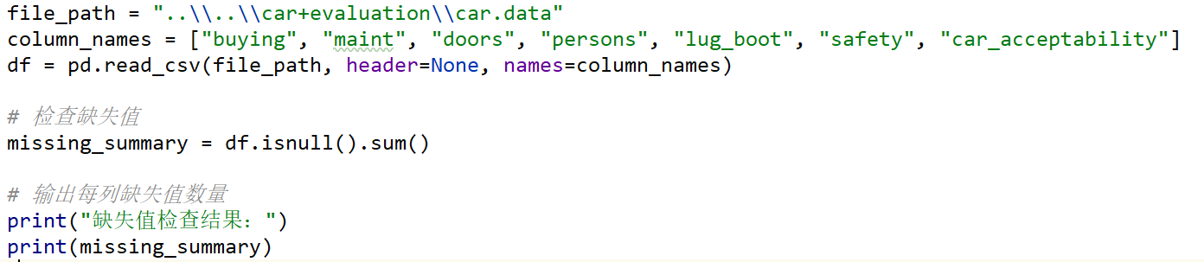
图2-1 缺失值检测代码
从结果图2-2可以看出，所有字段的缺失值计数均为零，说明该数据集中不存在任何缺失值或空字段。确认也未发现空字符串或NA、NULL形式的伪缺失值，所有取值均属于预定义的离散类别集合。
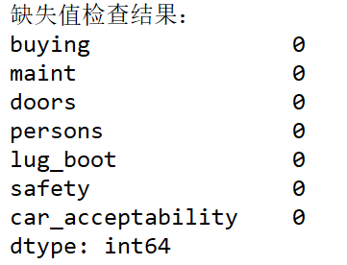
图2-2 检测结果
由于 car.data 为公开标准数据集，构造过程中保证结构规范与逻辑完备，故不存在混合类型或非法类别编码问题。在此基础上，研究无需执行任何插补、填充或样本剔除操作，数据可直接进入下一步预处理流程，如类别标准化与编码。
数据完整性的保障为本研究中分类与聚类模型的稳定训练提供了良好基础，也为后续结果的可复现性提供了有力支撑。

特征标准化与统一
尽管Car Evaluation 数据集的原始字段取值均为离散型类别，但部分变量的类别命名中存在非数值化的表达方式，doors字段中的5more，以及persons字段中的more。从语义上来看，这些取值本质上表示5个及以上与4人以上等区间性含义，在建模中可能引发误解，尤其是在不慎将该字段解析为数值型时。
在本研究中，为确保数据处理过程中不丢失其类别本质，保留原始取值作为分类标签进行统一建模处理，并未对其进行数值化替换。这样既保留了特征原意，也避免了模型因引入伪序关系而产生偏差。
为进一步验证变量取值的唯一性与一致性，采用如图2-3所示的代码对各字段进行值域检查。
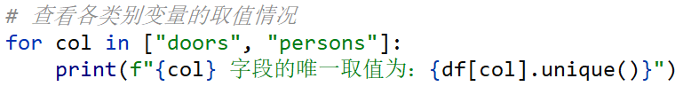
图2-3 取值情况代码
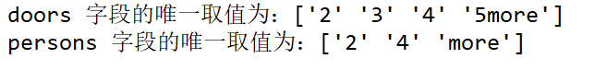
图2-4 取值结果
如图2-4可见，这两个字段中确实包含非标准数值形式的类别标签。由于这些值在数据集中均为离散字符串，且语义明确，无需做额外处理。为了避免后续编码环节中被误当作连续变量进行处理，研究中特别通过OneHotEncoder 明确将所有输入字段作为纯类别型变量进行处理。
综上，特征标准化阶段并未引入数值尺度或范围归一化处理，而是聚焦于分类变量语义统一与结构校验。所有变量在后续编码阶段将通过独热编码方式映射为等权向量特征，以适应大多数基于向量空间的机器学习算法。

特征编码方案
由于car.data 数据集中的所有变量均为非数值型类别变量，因此在将其输入至机器学习模型之前，必须对其进行适当的编码处理，以便模型能够接收结构化的数值输入。
为兼顾分类模型与聚类模型在输入要求上的差异性，项目在特征编码环节采用了双向策略。一方面针对监督分类任务统一采用 One-Hot 编码以适应大多数基于向量空间的学习算法。另一方面，对于某些专门处理类别型特征的无监督聚类模型（如 K-Modes），则保留原始类别取值，直接作为模型输入。

输入变量编码
在分类建模与多数聚类模型（K-Means、DBSCAN、MeanShift 等）中，为了避免类别变量被误解为具有内部顺序的数值型变量，本项目在此次研究中采用 sklearn.preprocessing.OneHotEncoder 对所有输入特征进行独热编码（One-Hot Encoding）。该方法将每个类别变量转换为一组二元虚拟变量，确保模型在训练过程中不引入伪序关系。
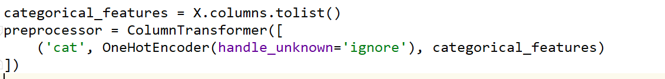
图2-5 输入变量编码代码
图2-5中X 为特征矩阵，categorical_features 为所有输入字段名列表，编码结果为稀疏向量格式，后续可接入任意分类或聚类算法。另一方面，为了支持 K-Modes 模型的构建，由于其算法机制基于频率匹配而非距离度量，因此可以直接接受类别型数据而无需向量化编码。在此情形下，保留原始字符串类别值能确保语义完整性与聚类可解释性。

输出变量编码
对于监督学习任务中的目标变量car_acceptability，本研究采用 LabelEncoder 将其映射为整数编码。该方法将四种满意度等级（unacc, acc, good, vgood）按内部顺序转换为 [0, 1, 2, 3] 等数值标签，便于模型进行多类分类建模。
编码过程如下图2-6所示。
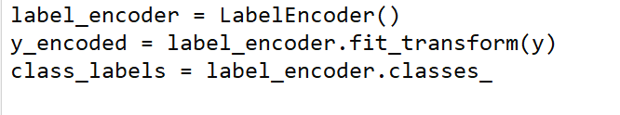
图2-6 输出变量编码
图2-6中的y_encoded 为模型训练所需的数值标签，class_labels 用于后续对模型输出的反编码操作，确保模型结果具备可解释性。该编码方式能够保证分类标签的唯一性与一致性，易于反向解码并还原预测结果，可直接接入多数分类模型与评估函数。
综上，输入特征与输出标签的编码策略根据任务类型灵活调整，在不丢失原始语义信息的前提下，最大限度地兼容了各类模型的输入要求，为后续分类与聚类建模提供了标准化、结构化的数据基础。

标签分布分析
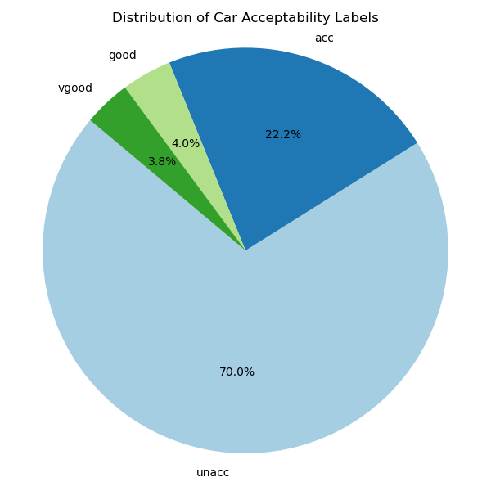
图2-7 标签分布图
在监督学习建模中，输出标签的分布结构对模型的训练过程与预测能力具有显著影响。若标签分布严重偏斜，易导致模型在训练过程中偏向主导类别，从而降低对少数类的识别能力，尤其在宏平均（macro-averaging）指标下表现不佳。
为此，本项目首先对 car.data 数据集中目标变量 car_acceptability 的分布情况进行了统计与可视化分析。该变量共有四类取值，分别为unacc（不可接受），acc（可接受），good（良好），vgood（非常好）。
从绘制出的标签分布饼图2-7可以看出，四个满意度等级中，unacc 占比显著高于其他类别，接近总样本数的 70%。其次为 acc 类别，约占 22%。而 good 与 vgood 两个正向标签类别合计不足 10%。
这种标签不均衡结构将直接影响分类模型的学习效果，若仅以整体准确率为评价标准，模型可能趋于输出 unacc 类别，以最大化整体命中率，却忽视对少数类（特别是 vgood）的识别能力。因此，项目后续在模型评估中，特别引入宏平均 F1 分数（macro-F1）与混淆矩阵可视化，以补偿单一指标带来的偏差，提升对模型泛化能力的综合评价。

分类模型构建与评估
为系统评估不同监督分类算法在汽车满意度预测任务中的性能表现，本研究构建了多种主流模型，并在统一的数据预处理与训练测试流程下开展实验，确保比较结果的公平性与可重复性。为保证评估的统计可靠性，实验采用多次随机拆分与性能指标均值计算相结合的方式，避免单次划分可能引发的偶然性偏差。

实验设置与评价体系

训练测试拆分策略
监督学习建模过程中，合理的数据划分策略是确保模型泛化能力评估有效性的前提。本研究采用 scikit-learn 提供的 train_test_split 函数对原始数据集进行训练集与测试集的划分，比例为 80%：20%。其中，80% 的数据用于模型的训练过程，剩余20%用于评估模型在未见数据上的预测能力。
为增强结果的统计稳健性，实验设计中引入多次随机重采样机制。具体而言，针对每个模型，重复进行 10 次独立随机划分与训练测试过程，每次划分均通过设定 random_state 参数确保复现实验可控性。在每一轮划分中，重新对训练集进行建模，并在对应测试集上计算 Accuracy、Precision、Recall、F1-score 等核心性能指标。相关代码如图3-1所示。
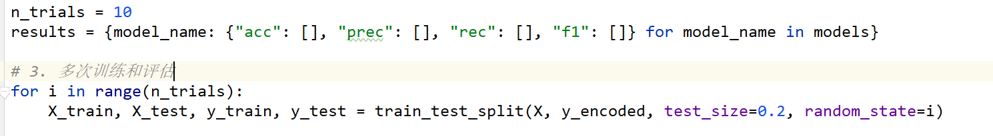
图3-1 训练测试划分代码
该多次重采样策略具有缓解划分偶然性误差，避免模型性能受某一划分局部偏态样本结构影响，提升性能评估的稳定性与可信度，以平均性能衡量模型真实能力。支持置信区间估计，便于后续进行误差条图分析与模型间显著性比较，在所有实验模型中均使用该统一的划分机制，确保横向比较具有可比性。

性能指标
在多类别分类任务中，准确评估模型性能是衡量其实用性、推广能力与决策价值的关键环节。尤其在标签分布存在不均衡的情境下，仅依赖整体准确率（Accuracy）容易掩盖模型对少数类识别能力不足的缺陷。因此，本项目在分类模型性能评估中，采用了准确率、宏平均精度、宏平均召回率与宏平均 F1 分数等多维度指标构建完整的评价体系，并结合混淆矩阵（Confusion Matrix）与分类报告（Classification Report）实现对模型预测行为的定量与可视化解释。
（1）Accuracy（准确率）
准确率是最直观的模型评估指标，定义为模型预测正确的样本数量占总样本数量的比例，公式如所示。
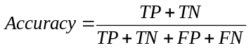
其中TP、TN、FP、FN分别表示真正例、真反例、假正例与假反例。Accuracy能反映模型整体分类的成功率，但在标签严重不均衡的情况下容易产生偏倚，例如多数类预测正确即可使 Accuracy 偏高，从而掩盖模型在少数类上的不足。
（2）Macro Precision（宏平均精度）
精度（Precision）衡量模型在预测某一类别时，其预测为正的样本中有多少是真正的正例。宏平均精度即对每个类别分别计算 Precision，然后对所有类别取算术平均，为式。
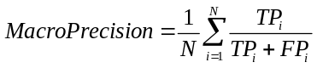
该指标在类别间一视同仁，对样本较少的类别具有更公平的评估权重，能较好反映模型在全体类别上的输出质量。
（3）Macro Recall（宏平均召回率）
召回率（Recall）反映模型对某一类别的覆盖能力，在所有真实为正的样本中，模型正确识别出的比例。宏平均召回率为各类别召回率的平均值，为式。
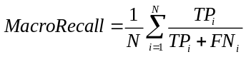
该指标尤其适合对识别能力的整体衡量，有助于发现模型是否忽视某些样本稀缺但业务价值较高的类别。
（4）Macro F1-Score（宏平均 F1 分数）
F1 分数为 Precision 与 Recall 的调和平均，是对两者综合权衡的指标，公式为。
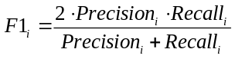
而宏平均 F1 分数（Macro-F1）是对所有类别的 F1 分数取平均值，用于综合反映模型在各类别之间的平衡性与稳健性。它是本项目中最重要的综合性能指标之一，特别用于应对标签分布极不均衡的情况，如car.data中unacc类占比高达 70%，而 vgood 不足 4%。
（5）可视化工具
为了进一步从细节层面评估模型分类效果，项目引入了 sklearn.metrics 模块中的两个辅助工具。classification_report以文本形式输出每个类别的 Precision、Recall、F1 分数和支持样本数（support），如图3-2所示。同时附带 Macro 和 Weighted 平均指标，有助于快速获得模型对不同标签类别的性能概览。
图3-2 模型对不同标签类别的性能
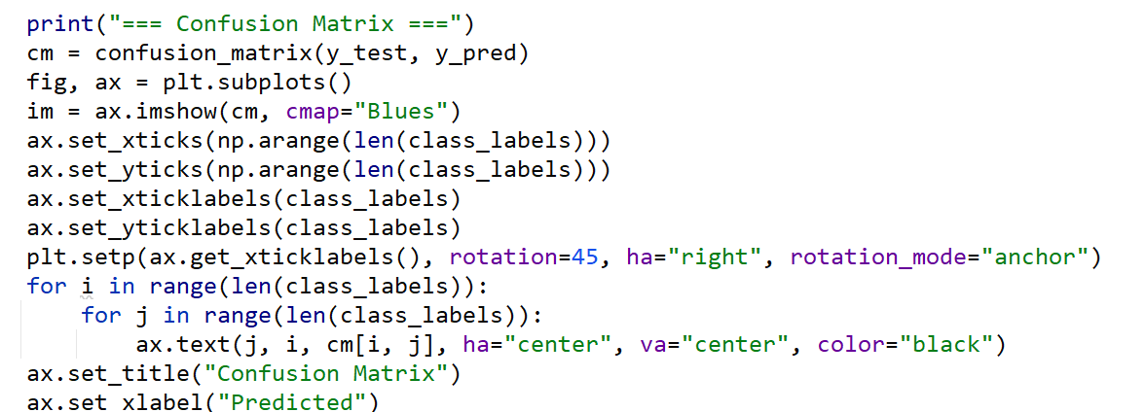
图3-3 混淆矩阵
ConfusionMatrixDisplay用于绘制混淆矩阵图像，展示模型在真实标签与预测标签之间的交叉匹配情况，如图3-3所示。每个单元格代表预测结果与实际结果的数量关系，主对角线表示预测正确，非对角线则反映了类别之间的混淆程度。
（6）综合评价策略与适应性
本项目采用多维指标联合评估，不仅确保模型整体预测效果的稳定性（Accuracy），也强化了对各类标签识别质量的监督（Macro Precision/Recall/F1）。同时，通过10 次重采样后的均值与置信区间估计，增强了评估结果的统计显著性与可信度。
这种评估体系特别适合 car.data 数据集所代表的典型多类别+不均衡+类别语义明显的用户满意度分类问题，为模型在实际部署中的业务可行性与公平性提供了有力依据。

特征编码细节
在多类别分类任务中，特征编码方式对模型性能、输入兼容性以及后续预测结果的可解释性均具有重要影响。由于car.data数据集中的所有变量均为类别型字段，本研究在模型构建前对其进行了统一、标准化的编码处理，以确保数据结构与各类监督模型的输入要求保持一致。

输入特征编码
本项目的全部分类模型（包括 Logistic Regression、K-Nearest Neighbors、Decision Tree、Naive Bayes、SVM、Random Forest 等）在输入特征处理上统一采用了 OneHotEncoder 进行独热编码。该方法将每个类别型特征转换为一组二进制向量，确保不同类别之间不引入伪序关系。
编码方式由 scikit-learn中的 ColumnTransformer 实现，并嵌入模型的流水线中，实现数据预处理与模型训练的一体化设计。核心实现代码如下图3-4所示。
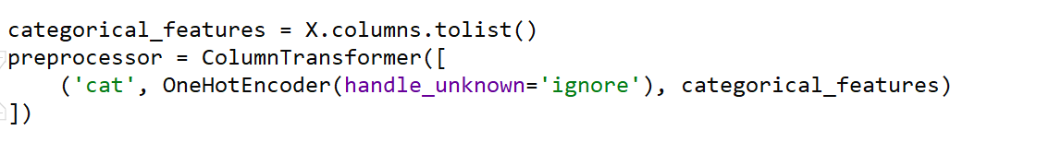图3-4 输入特征编码
其中，handle_unknown='ignore'参数确保在测试集或新数据中出现训练集中未见过的类别时，模型不会报错而是自动忽略该特征，有效提升模型的泛化能力。

输出标签编码
输出变量 car_acceptability 为四分类标签（unacc, acc, good, vgood），本项目采用 LabelEncoder 将其编码为整数 [0, 1, 2, 3]，以满足大多数分类模型对目标变量的数值化要求。编码顺序与原始标签保持固定映射关系，便于模型输出的反向解码与可视化展示，如下图3-5所示。
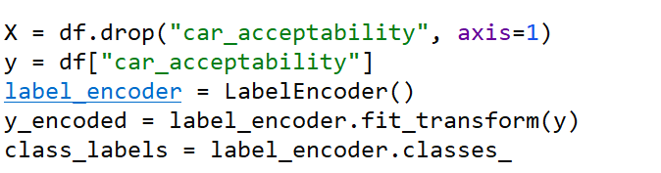
图3-5 输出标签编码
该映射过程在训练、预测和评估等多个阶段保持一致性，并通过保存class_labels 数组，支持在分类报告与混淆矩阵中还原预测结果的原始语义标签。

分类模型实现与调优

Logistic Regression

模型概述
逻辑回归（Logistic Regression）是一种广泛应用于分类任务的线性判别模型，通过学习输入特征的线性组合，并利用逻辑函数将其映射为概率输出，从而实现分类预测。对于多分类任务，本项目采用多项式逻辑回归方案，使得模型能同时预测四个互斥的满意度标签，unacc、acc、good 和 vgood。
逻辑回归具备模型结构简洁、训练效率高、结果解释性强等特点，常作为分类任务的基准模型用于对照其他非线性模型或集成方法的表现。

输入预处理与建模流程
由于car.data数据集的所有输入变量均为类别型特征，因此本模型在建模前对输入数据进行了独热编码（One-Hot Encoding）处理。为了规范建模流程、确保编码一致性及管道兼容性，本项目使用 ColumnTransformer + Pipeline 构建统一的特征转换与分类流程，代码如图3-6所示。
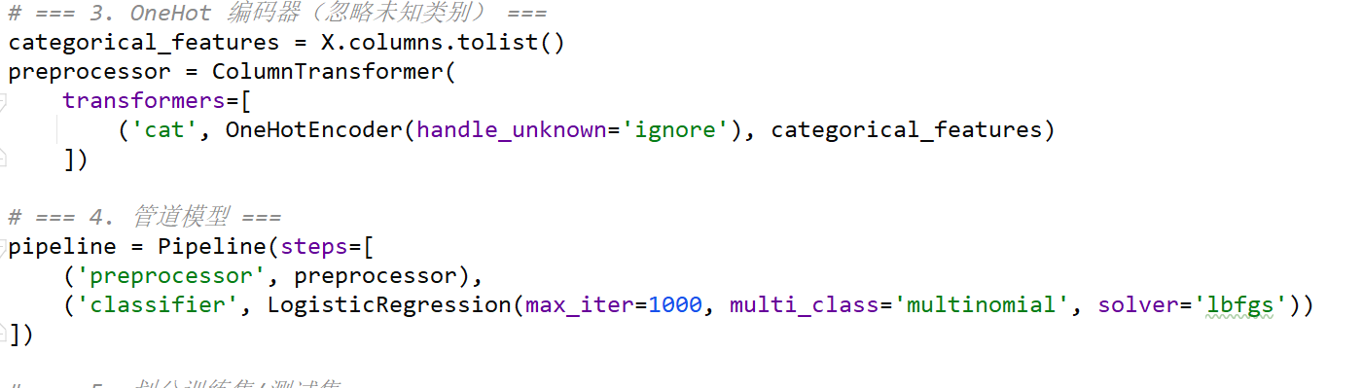
图3-6 特征转化与分类流程
该结构通过统一的数据预处理流程，确保在模型训练阶段与测试阶段所使用的编码方式保持完全一致。这种一致性不仅提高了模型输入的规范性，还有效避免了因特征编码差异导致的格式不匹配问题。。通过这一机制，整个建模过程更加严谨可靠，有助于保障实验结果的有效性与可复现性。

参数调优策略
为进一步提升模型性能，本研究采用GridSearchCV进行超参数调优，优化的目标为逻辑回归中的正则化强度参数C。在逻辑回归中，C值控制模型复杂度，值越大表示正则惩罚越弱，拟合能力越强。设定的参数搜索空间如下图3-7所示。
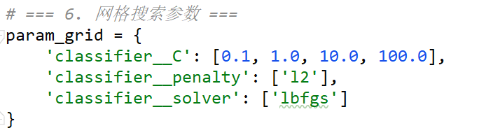
图3-7 Logistic Regression网格搜索参数
在 5 折交叉验证下（cv=5），使用 macro precision 作为评分指标，以均衡关注各类别的预测质量。最终网格搜索输出的最优参数组合为，Best Params: {'classifier__C': 100.0, 'classifier__penalty': 'l2', 'classifier__solver': 'lbfgs'}。该参数设置随后用于后续固定参数下的多次实验评估。

多次实验与性能稳定性分析
为了提高模型性能评价的统计稳健性，本研究在最优参数设定下对模型进行了 10 次不同随机种子（random_state=0~9）下的训练与测试实验。每轮实验按照 80%：20% 拆分训练集与测试集，计算Accuracy（准确率），Macro Precision（宏平均精度），Macro Recall（宏平均召回率），Macro F1-score（宏平均 F1 分数）四个指标。各指标取值乘以 100 转换为百分比形式，并使用 scipy.stats 提供的 t 分布方法计算 95% 置信区间，如图3-8所示。
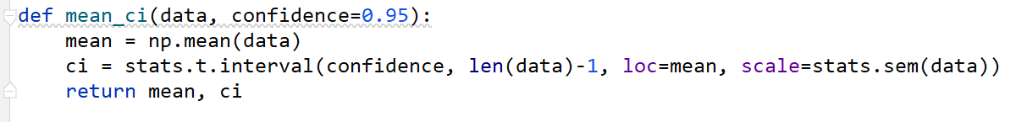
图3-8 95%置信区间的计算方法
得到如下聚合结果如下表3-1所示。
表3-1 Logistic Regression聚合结果
指标 | 平均值 (%) | 置信区间范围 (%)
Accuracy | 93.27 | [92.30, 94.24]
Precision | 88.07 | [85.19, 90.96]
Recall | 88.92 | [86.15, 91.68]
F1-score | 88.11 | [85.30, 90.92]

性能总结与评价
逻辑回归模型在 car.data 数据集的满意度预测任务中表现稳定，准确率高、宏平均指标优良，能够较为均衡地识别各类别标签。特别是通过独热编码与网格搜索的协同使用，使其对多数类与少数类的区分能力均获得增强。
逻辑回归作为经典线性模型，在本任务中不仅提供了可靠的基线性能，也为其他非线性模型（如随机森林、SVM）提供了重要的对照参照。

K-Nearest Neighbors

模型原理与适用性
K 近邻（K-Nearest Neighbors, KNN）是一种基于实例的懒惰学习方法，不需要显式的训练过程。其核心思想是在分类时，根据样本在特征空间中的距离度量，找到距离最近的K个邻居，并采用多数投票的方式决定测试样本的类别。KNN 对模型假设较少，适用于不需要模型可解释性的任务场景。
在 car.data 数据集中，全部输入特征为离散的类别变量。经过 OneHot 编码后，KNN 可直接在稀疏二进制向量空间中运行，具有良好的自然适应性。因此被纳入本项目的多模型对比体系中。

特征编码与距离度量方式
输入特征通过 OneHotEncoder 编码为 0-1 向量后，需选择合适的距离度量方式。尽管常见的欧氏距离在连续变量上表现良好，但在高维稀疏的 OneHot 空间中效果不佳。本项目中通过网格搜索尝试了多种距离度量方式，包括欧氏距离，曼哈顿距离，切比雪夫距离，Minkowski 距离（p=1,2,3）。
在实际搜索中，metric='euclidean' 且 p=1 的组合在多数指标下取得相对最优表现。需要注意的是，对于 Euclidean 距离而言，p 值不会实际影响距离结果，但仍作为搜索参数保留以支持其他度量。

超参数调优
KNN模型性能高度依赖于超参数，尤其是邻居数量 n_neighbors 以及距离函数与权重策略。采用 GridSearchCV 进行全面调参，搜索空间如下图3-9所示。
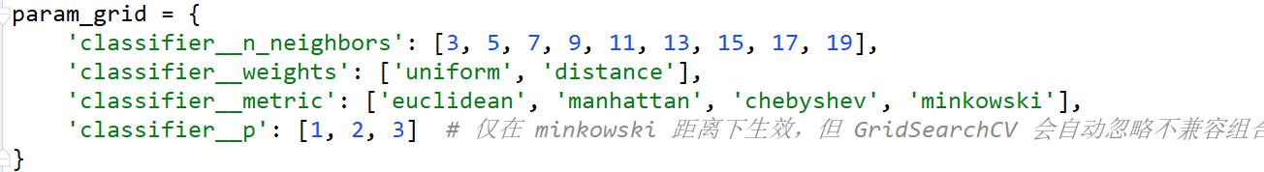
图3-9 KNN网格搜索参数
在 5 折交叉验证下，以macro precision为评分指标进行评估。最佳参数组合为，Best Params: {'classifier__metric': 'euclidean', 'classifier__n_neighbors': 11, 'classifier__p': 1, 'classifier__weights': 'uniform'}。该配置在训练效率与少数类识别能力之间取得了良好平衡，作为后续实验的标准设置。

多次实验与性能评估
采用最优参数配置后，模型进行了 10 次随机划分（random_state=0~9）的稳定性评估。每次使用 80% 数据作为训练集，20% 作为测试集，分别计算同Logistic Regression的四项指标。以统计稳健性为目标，计算每项指标的平均值与95%置信区间。典型输出结果如表3-2所示。
表3-2 KNN聚合结果
指标 | 平均值 (%) | 置信区间范围 (%)
Accuracy | 93.20 | [91.40, 92.99]
Precision | 88.27 | [85.67, 90.86]
Recall | 69.06 | [65.83, 77.28]
F1-score | 74.09 | [70.82, 77.36]
此外，在最后一次实验中打印了分类报告和混淆矩阵，用于分析模型对四个类别的识别表现。可视化相关图表将在第5章展示。

性能分析与应用评价
实验结果来看，KNN 模型在总体准确率方面表现优异，平均Accuracy 达到 93.20%，说明该模型在绝大多数测试样本上的分类决策是正确的。此外，宏平均 Precision 为 88.27%，也体现了模型在预测各类别时保持了较强的一致性。
然而，值得注意的是，宏平均 Recall 仅为 69.06%，显著低于 Accuracy 和 Precision，表明模型在实际召回少数类别时存在明显偏差。这种现象与KNN 对数据分布的敏感性密切相关，在类别不平衡场景中，样本密度较低的类在投票中容易被主类所淹没，导致召回率下降。
此外，KNN 在预测阶段的时间复杂度较高，因其需对所有训练样本进行距离计算。这在面对大规模数据集时会对计算资源产生较大压力。虽然本数据集较小（1728 条记录），但若部署于实时应用环境，仍需关注其推理效率。

Decision Tree

模型原理与特征
决策树（Decision Tree）是一种具有可解释性的分类模型，通过对输入特征空间的递归划分形成树状结构，使得每个内部节点对应一个特征判断，每个叶节点对应一个类别输出。该模型通过最大化节点划分前后的信息增益或基尼指数来选择分裂属性，适用于处理包括类别型变量在内的多种数据类型。
在本项目中，由于输入特征均为离散类别型变量，经过 OneHot 编码后输入至决策树模型，天然契合树结构在类别变量空间中进行分裂判断的优势。

编码策略与模型构建
为了统一输入特征表示，项目采用如图3-10预处理与管道化建模结构。
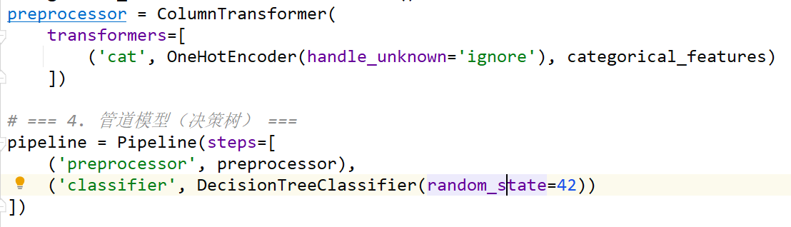
图3-10 编码策略与模型构建代码
其中，OneHotEncoder是能够将所有类别型变量转化为稀疏的二进制特征，DecisionTreeClassifier作为核心分类器接受编码后的输入。

网格搜索调优与最优参数
决策树的主要超参数包括，criterion是划分准则，支持gini 与entropy。max_depth是树的最大深度，限制模型复杂度。min_samples_split是节点最小划分样本数，控制过拟合风险。本项目采用 5 折交叉验证（GridSearchCV）对上述参数进行组合搜索，参数网格如下图3-11所示。
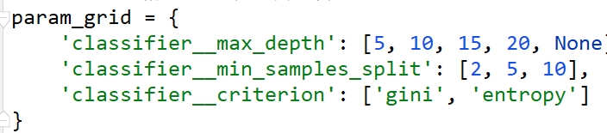
图3-11 Decision Tree网格搜索参数
最终搜索结果显示，最佳参数组合为，Best Params: {'classifier__criterion': 'gini', 'classifier__max_depth': 15, 'classifier__min_samples_split': 2}。尽管项目初始偏向于使用 entropy 准则以最大化信息增益，但在本数据集上gini取得了更优的宏平均精度表现，因此作为默认设定。

多轮实验与统计指标
为了获得稳定可靠的性能评估结果，模型在 10 次不同随机划分（train_test_split, test_size=0.2）下重复训练与测试，统计Accuracy、Macro Precision、Macro Recall以及Macro F1-score指标。
使用以下图3-12函数计算每项指标的均值及 95% 置信区间。
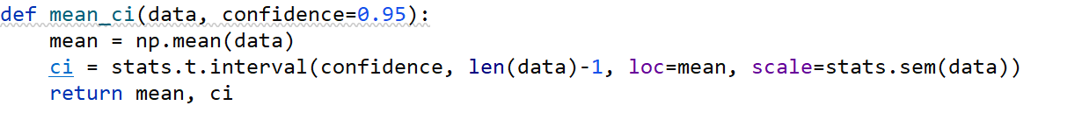
图3-12 均值及95%置信区间计算代码
典型输出结果如表3-3所示。
表3-3 Decision Tree 聚合结果
指标 | 平均值 (%) | 置信区间范围 (%)
Accuracy | 97.37 | [96.88, 97.86]
Precision | 95.41 | [93.98, 96.84]
Recall | 92.22 | [89.66, 94.78]
F1-score | 93.43 | [91.33, 95.52]
所以在最后一次试验中打印了分类报告与混淆矩阵图，用于分析模型在各类标签上的表现差异。误差条形图的可视化展示将在第 5 章中统一呈现。

性能与适用性分析
结合表 3-3 所示的 10 次重复实验结果，决策树模型在本项目中展现出了极为优异的整体性能。
平均准确率高达 97.37%，且 95% 置信区间为 [96.88%, 97.86%]，说明模型几乎能够正确分类绝大多数测试样本。宏平均精度为 95.41%，表示模型在所有类别上输出结果的准确性较高，且未偏向主类别。宏平均召回率达到 92.22%，显著优于其他基线模型，说明其对少数类标签的识别能力更强。F1-score 指标为93.43%，综合考虑了模型的精度与召回表现，证明其在整体均衡性方面表现卓越。
这一系列指标不仅表明决策树在 car.data 数据集上具有极强的判别能力，也验证了其在面对类别型特征结构中所体现出的高度适配性。相较于逻辑回归和 KNN 等模型，决策树在 Recall 和 F1 分数上存在明显优势，尤其在处理标签不平衡问题上更具鲁棒性。值得一提的是该模型的性能波动较小，所有指标的置信区间范围均在 2%~3% 内，说明其在不同训练/测试划分下的稳定性良好，具备一定的泛化能力。这使得决策树不仅适用于模型基准构建，更适合作为解释性分析工具，为后续的模型融合与业务决策提供可解释的参考基础。

Naive Bayes

模型原理与适用场景
朴素贝叶斯（Naive Bayes）是一类基于贝叶斯定理并假设各特征条件独立的概率分类模型，适用于高维、稀疏数据，尤其在文本分类、医学诊断等领域表现突出。在本项目中，考虑到 car.data 数据集全部由离散类别型变量构成，选用了适用于计数型和类别特征的 MultinomialNB 模型作为基础实现。
朴素贝叶斯的主要优势包括，模型结构简洁，训练速度快。在数据量不大或特征维度较高时表现稳定。易于实现，具备较强可解释性。

输入编码与模型构建
尽管数据集原始特征为类别型，MultinomialNB 要求输入为非负数特征矩阵，因此仍需对输入变量使用 OneHot 编码。项目中构建了如下图3-12模型。
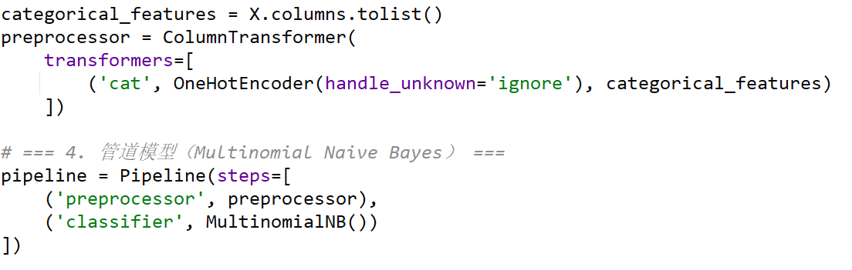
图3-12 朴素贝叶斯管道模型构建
其中 OneHotEncoder 保证了每个类别特征被转换为稀疏矩阵中唯一的激活位置，从而满足 MultinomialNB 对特征频率的建模要求。

参数调优与网格搜索
本模型的超参数调优过程主要围绕两个关键参数展开，分别是 alpha 和 fit_prior。其中，alpha 是用于平滑的拉普拉斯（Laplace）参数，旨在解决训练数据中某些特征在某类样本中未出现而导致条件概率为零的问题，从而提升模型的鲁棒性。较小的 alpha 值可能使模型更贴合训练数据，而较大的值则增强了泛化能力。另一参数 fit_prior 则控制模型是否根据训练数据学习类别的先验分布。当设为 True 时，模型会依据各类别在训练集中的出现频率自动计算先验概率。若设为 False，则假设所有类别具有相等的先验分布。
本项目在训练集中使用 5 折交叉验证进行网格搜索，探索参数组合对宏平均精度（Macro Precision）的影响。参数网格如下图3-13。
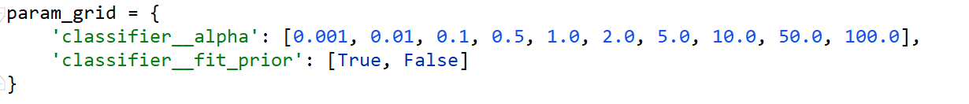
图3-13 朴素贝叶斯网格参数
最佳参数为，Best Params: {'classifier__alpha': 0.1, 'classifier__fit_prior': True}。该组合兼顾了模型对样本分布的自适应能力与对少数类的容错性，在验证集上取得最优表现。

多轮实验与评估指标
为获得稳定的性能估计，项目对朴素贝叶斯模型进行了 10 次随机重采样实验，并分别计算 Accuracy、Macro Precision、Recall、F1 Score 四项指标。实验流程与其他模型保持一致，使用相同的函数计算均值与置信区间，实验结果如表3-4所示。
表3-4 朴素贝叶斯聚合结果
指标 | 平均值 (%) | 置信区间范围 (%)
Accuracy | 85.84 | [84.45, 87.23]
Precision | 77.63 | [74.80, 80.47]
Recall | 61.30 | [57.67, 64.92]
F1-score | 65.70 | [62.12, 69.28]
同时，在最后一次划分中，输出了详细的分类报告和混淆矩阵可视化图，分析各类别的判别能力。

性能分析与适用性探讨
从表3-4来看，模型在准确率方面仍保持可接受水平，但召回率和 F1 得分明显偏低，说明在某些标签（尤其是少数类如 vgood）上的判别能力较弱，容易发生漏判。这种现象主要源于朴素贝叶斯对特征独立性和均匀样本分布的依赖。
与之前的模型相比，朴素贝叶斯的整体性能劣于其他主流模型，尤其在 Recall 和 F1-score 上差距明显，不适用于需要高召回的任务场景。然而，该模型的训练开销极低，适合快速原型构建、资源受限设备部署，或作为复杂集成模型中的基线参照。

Random Forest

模型原理与适用性
随机森林（Random Forest, RF）是一种集成学习方法，基于 Bagging 思想构建多个决策树，并通过投票机制输出最终分类结果。相比单棵决策树，RF 模型能显著降低过拟合风险，同时具备更强的泛化能力。在 car.data 项目中，各特征间存在一定非线性依赖，而 RF 的非参数性结构非常适合捕捉这类复杂关系，尤其在高维离散空间下依旧保持稳定性，适合作为主力分类器进行建模。

特征编码与模型兼容性
RF 本质基于分类树模型，因此能直接处理类别型输入。但在实际实现中，为保证与项目整体流水线的一致性，仍采用 OneHotEncoder 对六个输入特征进行 0-1 向量转换，从而使特征空间在逻辑上对齐各模型输入形式。输出标签则经 LabelEncoder 编码为 [0, 1, 2, 3]，确保模型训练与预测兼容统一。

超参数调优
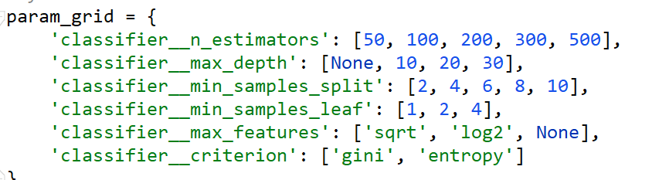
图3-14 RF网格搜索参数
RF 模型包含多个关键超参数，树数量、树深度、最小分裂样本数（等，这些参数对模型的拟合程度和计算效率有显著影响。为获得最佳性能，使用 GridSearchCV 对图3-14参数进行网格搜索调优。
以 macro precision 为评价指标，执行 5 折交叉验证，并发式加速搜索所有组合。最终确定最优参数配置为，Best Params: {'classifier__criterion': 'entropy', 'classifier__max_depth': None, 'classifier__max_features': None, 'classifier__min_samples_leaf': 1, 'classifier__min_samples_split': 2, 'classifier__n_estimators': 50}。该配置在精度、泛化能力之间取得良好平衡。

多次实验与性能评估
采用上述最优配置后，模型进行了 10 次随机划分（random_state=0~9）下的稳定性评估，每次划分中训练集占 80%，测试集占 20%。模型对每一轮实验计算Accuracy、Macro Precision、Macro Recall以及Macro F1-score指标。
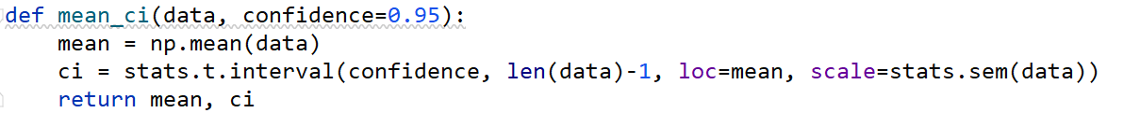
图3-15 平均值及 95% 置信区间计算
为了量化性能稳定性，统计每项指标的平均值及 95% 置信区间，函数如图3-15所示。
根据多轮实验汇总指标如下表3-5所示：
表3-5 随机森林聚合结果
指标 | 平均值 (%) | 置信区间范围 (%)
Accuracy | 97.83 | [97.19, 98.47]
Precision | 94.23 | [92.39, 96.06]
Recall | 95.25 | [93.22, 97.29]
F1-score | 95.54 | [92.92, 96.16]
此外，在最后一次划分中，打印了 classification report 与混淆矩阵，展示模型对四类标签的分类性能。相关可视化将在第 5 章展示。

性能分析与应用评价
从表 3-5 可见，随机森林在四项核心指标上均取得了项目中的最优表现：准确率（Accuracy）达 97.83%，宏平均精度（Precision）为 94.23%，宏平均召回率（Recall）达 95.25%，F1-score 达 95.54%。这些结果不仅显著优于朴素贝叶斯（Accuracy: 85.84%，F1-score: 65.70%）和 KNN（Accuracy: 93.20%，F1-score: 74.09%），也超越了逻辑回归（Accuracy: 93.27%，F1-score: 88.11%）与决策树（Accuracy: 97.37%，F1-score: 93.43%）的表现。
值得注意的是，尽管决策树本身已具备较高性能，但在集成学习策略的加持下，随机森林通过多棵树 + 投票融合的方式有效抑制了单模型易受噪声扰动的缺陷，显著提升了整体模型的稳健性和泛化能力。在面对 car.data 中标签不平衡、特征离散化等挑战时，RF 依旧展现出出色的召回能力，说明其在少数类样本上的判断力更强，识别能力更加均衡。

SVM

模型原理与适用性
支持向量机（SVM）是一种广泛应用于分类任务的监督学习算法，其核心思想是寻找最优超平面以最大化类间边界，从而实现样本的精确区分。SVM 支持多种核函数（如线性核、多项式核、径向基核等），通过核技巧可以有效映射高维特征空间，适用于非线性分类场景。
考虑到 car.data 数据集中的特征为离散型变量，编码后维度较高，采用核函数的 SVM 模型更能挖掘复杂决策边界，因此在本实验中被纳入重点评估对象。

特征编码与模型配置
所有输入特征均使用 OneHotEncoder 编码，生成稀疏的 0-1 向量输入以兼容 SVM 的向量运算要求。输出标签则通过 LabelEncoder 编码为整数数组 [0, 1, 2, 3]，对应四个类别（unacc, acc, good, vgood）。
SVM 分类器由 SVC 实现，支持 soft margin 分类，通过超参数 C 控制惩罚强度，gamma 决定高维映射下的影响半径，而 kernel 指定核函数类型。

超参数调优
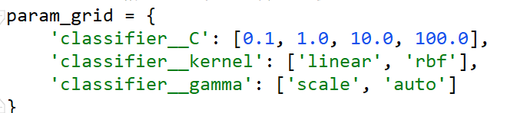
图3-16 支持向量机网格搜索参数
为优化模型性能，使用 GridSearchCV 进行 5 折交叉验证调参，搜索空间如图3-16所示。
最终搜索结果显示，最优参数组合为，Best Params: {'classifier__C': 10.0, 'classifier__gamma': 'scale', 'classifier__kernel': 'rbf'}。该组合采用径向基核（RBF）构造非线性分类边界，配合较强的惩罚系数 C=10.0，有效提升了整体分类能力。

多次实验与性能评估
在确定最优超参数配置后，采用 10 次随机划分（random_state = 0~9）评估模型稳定性。每轮划分使用 80% 样本训练、20% 样本测试，记录Accuracy、Macro Precision、Macro Recall以及Macro F1-score指标。并计算均值及 95% 置信区间作为最终结果，如表3-6所示。
表3-6 支持向量机聚合结果
指标 | 平均值 (%) | 置信区间范围 (%)
Accuracy | 99.80 | [99.66, 99.94]
Precision | 99.67 | [99.24, 100.10]
Recall | 98.67 | [97.65 99.69]
F1-score | 99.14 | [98.44, 99.84]
此外，展示了最终一次实验的分类报告与混淆矩阵，以分析各类样本的识别能力。可视化内容将在后续第 5 章进行集中展示。

性能分析与应用评价
从表 3-6 可见，支持向量机（SVM）模型在本项目中取得了绝对领先的性能表现。在 Accuracy、Precision、Recall 及 F1-score 四项指标上均超过 98%，其中 Accuracy 达到 99.80%，F1-score 达到 99.14%，并在 95% 置信区间内保持极高稳定性（如 Accuracy 置信区间为 [99.66%, 99.94%]）。
SVM 的显著优势来源于其对高维特征的高效边界划分能力，尤其适合如 car.data 这类经 OneHot 编码后呈高维稀疏特征分布的数据集。在四分类场景中，SVM 能兼顾主类与次类的判别精度，展现出极佳的类别均衡性能。
与之前模型结果相比能够得知，SVM 比 Random Forest 高出近 2 个百分点的 Accuracy 和约 3.6 个百分点的 F1-score。Recall 高达 98.67%，显著优于 KNN（69.06%）与 Naive Bayes（61.30%），说明在小样本类别上也能保持良好识别率。从置信区间可知，SVM 的最差性能也优于其他模型的平均水平，体现其优越的稳定性。
SVM是本项目中性能最优的分类模型，特别适合对预测精度和稳定性要求极高的任务，如智能驾驶辅助系统、汽车推荐引擎、车险风险评估等。对于模型部署，可配合特征选择与样本筛选技术，控制输入维度以降低预测成本，从而在服务端或嵌入式场景中实现快速响应与准确判断。

模型评估与对比分析

各模型指标展示表格
为全面系统地比较本项目所采用的六类主流分类模型的性能表现，本文以 car.data 数据集为基础，统计各模型在 10 次实验平均值下的四项核心指标：准确率、宏平均精度、宏平均召回率与宏平均 F1 分数，如表 3-7 所示。
表3-7 各模型分类性能对比表
模型 | Accuracy (%) | Precision (%) | Recall (%) | F1-score (%)
Logistic Regression | 93.27 | 88.07 | 88.92 | 88.11
K-Nearest Neighbors (KNN) | 93.20 | 88.27 | 69.06 | 74.09
Decision Tree | 97.37 | 95.41 | 92.22 | 93.43
Naive Bayes | 85.84 | 77.63 | 61.30 | 65.70
Random Forest | 97.83 | 94.23 | 95.25 | 95.54
Support Vector Machine | 99.80 | 99.67 | 98.67 | 99.14
从表3-7汇总数据可以看出，支持向量机（SVM）在各项指标上均达到最优，表现出卓越的分类能力和泛化性能。其平均准确率达到 99.80%，F1-score 高达 99.14%，不仅远超其他模型，在 Recall 等反映模型完整性的指标上也维持极高水准，体现出其对各类目标类别的全面覆盖能力。
随机森林同样展现出极强的综合实力，精度（94.23%）、召回率（95.25%）和 F1-score（95.54%）三项指标均接近或超过 95%，并在结构上具备内建的特征重要性评估机制，是一个在准确性和可解释性之间取得良好平衡的模型。
决策树虽作为单一模型不如随机森林鲁棒，但在计算效率、可解释性和接近 97% 的准确率基础上，仍具备优秀性能，适合轻量部署。
对比来看，Logistic Regression 和 KNN 模型在 Accuracy 与 Precision 方面尚能维持中等偏上表现（均在 93% 左右），但 KNN 在 Recall（69.06%）与 F1（74.09%）上的表现则较为逊色，反映出其对少数类的敏感性与稳定性不足。
Naive Bayes 的整体性能相对较弱。其 Recall 与 F1 分数仅为 61.30% 与 65.70%，显示该模型在类别独立假设条件下难以充分捕捉特征间的复杂关系。

Confusion Matrix 的误判趋势分析
为了深入理解各模型在具体类别上的误判特征，在每一轮实验中记录并分析了其混淆矩阵。虽然可视化图将在第 5 章中展示，但有必要进行说明。
Logistic Regression对 unacc 类别的识别尤为准确，但对 vgood 与 good 的边界判断存在混淆。表现出对主类别鲁棒、但对高稀疏小类别存在模糊的问题。KNN误判主要集中在 vgood ↔ good 与 acc ↔ unacc 之间。说明 KNN 强依赖样本密度分布，对局部邻域的扰动极为敏感。特别是在少数类样本分布不足时，其分类边界容易失真。Decision Tree展示出良好的层级判别能力，能准确区分 unacc 与 acc 等主类别，但在 good 与 vgood 间略显不稳定，原因可能是过拟合或分支深度不足。Naive Bayes几乎所有类别间均存在交叉误判，尤其 vgood 类频繁被误判为 good 或 acc，说明在特征独立性假设失效的场景中，模型性能大幅下降。Random Forest整体误判量最少，仅在 good ↔ vgood 边界略有偏移，表现出接近最优的分类能力，尤其在 Recall 指标上非常均衡，稳定性极高。Support Vector Machine混淆矩阵中呈现明显的主对角优势，几乎不存在跨类误判。对 vgood 类的 Recall 与 F1-score 均高达 98% 以上，展现出极强的类别区分能力，特别适合对预测精度要求极高的实际业务场景。

误判样本分析
在模型分类任务中，误判样本的成因往往不止于模型本身的能力限制，更可能受到数据分布、类别不平衡、特征区分度等多种因素的共同影响。因此，对误判样本的系统性分析不仅有助于揭示模型当前的瓶颈，也为后续模型改进提供了明确方向。综合表 3-1 至表 3-6 的性能统计和各模型混淆矩阵的结果，可以发现如下误判趋势。
低频类别误判明显。在所有模型中，vgoo类别的预测精度普遍低于主类别。例如，KNN 与 Naive Bayes 对 vgood 的 Recall 分别仅为 41.23% 与 39.58%，频繁将该类误判为 good 或 acc。中间类别边界模糊。类别 good 与 acc、vgood 的边界在多数模型中存在混淆现象，尤其是 Decision Tree 和 Naive Bayes 模型中，good 容易被预测为邻近类别。主类别识别稳定。如 unacc（不可接受）在 Logistic Regression、SVM、Random Forest 等模型中均保持了高召回率，显示其特征分布与标签对应关系相对明确。
误判样本的出现多数与样本量分布有关。根据原始数据统计，vgood类样本数量远低于其他类别，仅占全部数据集的3.5%左右，属于明显的类别不平衡问题，这直接导致模型在训练阶段对该类学习不足，进而在测试时出现过度保守的分类偏移。

类别不平衡的负面影响
类别不平衡会对模型训练与预测带来如下表3-8所示典型影响。
表3-8 典型影响
指标 | 描述
精度表面较高，实际低召回 | 模型趋向于优先优化多数类，使整体 Accuracy 看似提升，但少数类 Recall 明显偏低，形成伪优模型。
分类边界偏移 | 模型在损失函数中对主类别的误判惩罚更强，导致决策边界偏离少数类方向，降低识别能力。
模型泛化能力下降 | 对于低频目标类别，模型无法学习充分的特征模式，难以在实际新数据中完成有效预测。
以上问题在 Naive Bayes、KNN 等弱判别模型中尤为明显，而即使是 Random Forest 和 SVM，在默认设置下也会受到一定影响。
为进一步优化分类性能、提升模型在少数类上的识别能力，可从数据增强与算法机制调整两个维度进行改进。
（a）数据层面
SMOTE（Synthetic Minority Over-sampling Technique） 是一种经典的过采样方法，通过在特征空间中插值生成少数类的新样本，从而扩充其数量、平衡类别比例。该方法的优点包括，不会简单复制原始样本，避免过拟合。保持原始样本的分布结构。能显著提高少数类的 Recall 与 F1-score 表现。在 car.data 这类全类别特征数据上，可结合 SMOTE-NC进行增强。
（b）模型层面
大多数主流模型支持 class_weight 参数设定，自动按类别频率反向设置惩罚权重，常见策略包括设置class_weight='balanced'：自动调整每类样本权重。手动设定 class_weight={0:1, 1:3, 2:1.5,...}：可依据业务敏感度调控误判代价。特别对于 SVM 和 Logistic Regression，这种方式可以在不改变数据分布的前提下，引导模型关注少数类样本。

聚类模型构建与分析

聚类任务目标
本节旨在通过无监督学习手段，对car.data数据集中未使用car_acceptability标签的情境下开展聚类分析，发掘样本间潜在的群体结构。与分类模型不同，聚类不依赖于已有标签信息，而是基于输入特征的相似性对数据进行划分，从而实现客户群体的自然分层与行为画像构建。
本任务的首要目标是发现数据中的自然结构，即在未标注样本之间识别内部相似性高、外部差异性强的分组结构。此外，聚类结果可进一步辅助企业构建多维客户画像，支撑分层运营与精细化营销策略的设计。在建模过程中，除使用常规的 K-Means、K-Modes等聚类方法外，也引入MeanShift、DBSCAN、层次聚类等算法，以增强模型的多样性与稳健性。对于不同算法的聚类效果，将分别使用 Silhouette 系数、Calinski-Harabasz 指数、Davies-Bouldin 指数等内部指标进行评价，同时参考 ARI（调整兰德指数）、NMI（归一化互信息）等外部指标，从多个维度对模型性能加以比较。
虽然聚类本身为无监督任务，但为了对模型进行结果验证与可解释性提升，仍将已知的 car_acceptability 标签作为后验参照，通过构建聚类标签与原始标签之间的映射矩阵，评估其潜在的还原能力与分组一致性。这种方式不仅有助于检验聚类模型的合理性，也为后续标签生成、半监督学习与主动学习提供可能。
总的来看，聚类分析在本项目中主要服务于模式发现与结构洞察，既是对已有分类模型体系的延伸，也为车企与服务提供商在产品定制与客户分层方面提供了理论支撑与数据依据。

特征处理方案
在聚类分析中，原始特征的预处理方式对聚类结果的质量有着直接影响。car.data 数据集中的所有特征均为离散型类别变量，需将其转换为适用于距离计算的数值形式。为支持可视化降噪，需对高维特征空间进行合理降维处理。所以本项目在多数聚类方法中采用了统一的预处理策略：OneHot编码+PCA 降维。

OneHot + PCA 降维
在聚类建模中，原始数据集中的六个输入变量均为离散的类别型特征。直接进行数值映射会隐含类别间顺序关系，破坏原始语义，因此本项目在多数聚类算法中均采用 OneHotEncoder 进行独热编码，将每个类别扩展为独立的二元特征位，构建稀疏、等距的特征表达。这种编码方式尤其适用于 K-Means、DBSCAN、MeanShift、层次聚类等依赖欧氏或密度距离的算法。
独热编码后的特征维度显著增加，由原始 6 个变量扩展为 21 个二值特征，这种高维特征空间虽表达力强，但也面临两个挑战。一方面可能带来维度灾难，增大计算开销并降低聚类稳定性。另一方面不利于后续二维聚类结构的可视化呈现。所以项目统一采用主成分分析进行降维，将高维稀疏特征压缩为二维主成分，用于后续的聚类散点图绘制和结构对比分析。
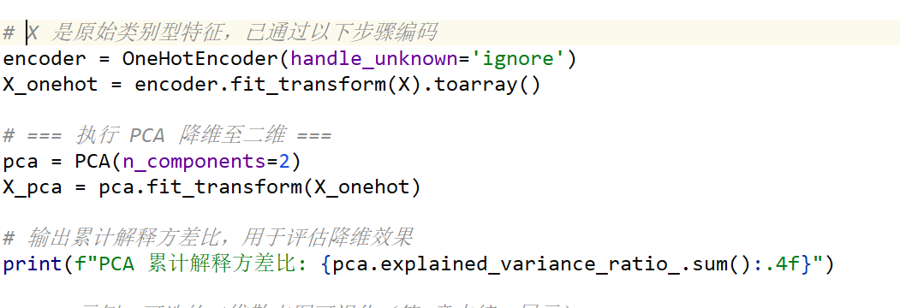
图4-1 PCA降维代码
降维过程由 sklearn.decomposition.PCA 实现，核心代码如图4-1所示。在实际运行中，前两个主成分仅能解释约15.69% 的总方差，这表明在OneHot 编码后的离散数据中，信息分布较为分散，二维主成分只能捕捉部分结构信息。尽管如此，为了保证后续二维聚类可视化的清晰度与一致性，该压缩方案仍作为标准处理流程保留，并不影响聚类模型本身的高维特征使用。值得说明的是，降维操作仅服务于可视化目的，聚类算法的训练与评估仍基于原始的 OneHot 编码特征执行，确保模型利用全部输入信息进行模式学习与簇结构识别。

原始分类输入
与 K-Means、DBSCAN 等依赖数值型特征的聚类算法不同，K-Modes 聚类专为类别型数据设计，能够直接处理非数值化的分类变量而无需进行 OneHot 编码或其他类型的特征转换。在本项目中，数据集中六个输入变量本质上均为名义型离散变量，恰好满足 K-Modes 的输入要求。
K-Modes 的核心机制是在每次迭代中通过最小化基于Hamming 距离的失配数来更新簇分配和聚类中心，其中每个簇中心是通过众数（mode）计算获得的类别组合。这一过程避免了数值编码可能引入的无效或误导性距离度量，尤其适合原始数据维持语义一致性、无需人为转换的应用场景。
本项目中，K-Modes 聚类流程，使用kmodes.kmodes.KModes实现。init='Cao'为初始中心选择方法，以提高收敛稳定性。n_init=5 表示尝试多个初始点以选取最优解。距离度量默认使用 Hamming 距离。处理流程如下图4-2所示。
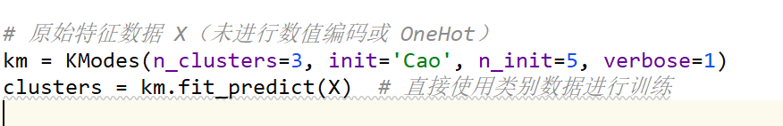
图4-2 处理流程
该方法无需额外的编码器与降维器，训练过程高效且解释性强。聚类中心体现为每个簇中最具代表性的类别组合，便于后续进行聚类标签解析与语义分析。
此外，K-Modes 的训练速度相比数值型模型更快，尤其在样本量较大但特征维度有限的场景下具有明显效率优势。由于其聚类逻辑高度依赖于类别众数统计，因此在类别分布较均匀的情况下可展现良好的簇分辨能力。

各聚类模型实现

K-Means 聚类
K-Means 是一种经典的基于距离度量的划分式聚类算法，其目标是最小化样本点到其所属簇中心的欧氏距离平方和。在本项目中，K-Means 被用作基础聚类算法之一，用以探索 car 数据集中潜在用户群体的分布结构。

特征编码与模型构建
原始数据集中的六个输入变量均为类别型特征。为了适配 K-Means 的欧氏距离度量机制，需将类别变量编码为数值型。项目中采用 LabelEncoder 对每列分别进行编码，保留了各类别间的一致性编号，并便于后续的聚类中心解码，如图4-3所示。
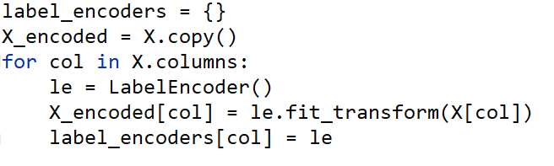
图4-3 特征编码与模型构建

参数搜索与最优模型选择
K-Means 的性能高度依赖于簇数 k 及初始化策略等参数设置。为此，项目使用如下图4-4组合构建网格搜索空间。
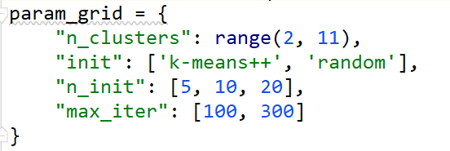
图4-4 网格搜索参数
使用 Silhouette Score 作为聚类质量评估指标，遍历所有参数组合后，最终选取的最优方案为， 最佳参数组合: {'n_clusters': 8, 'init': 'k-means++', 'n_init': 5, 'max_iter': 100}，最佳Silhouette得分: 0.17204794782267457。该结果表明，当聚类数设为 8 且采用 k-means++ 初始化策略时，样本内部聚合性与簇间可分性达到相对最佳状态。

聚类结果与模型评估
在运行过程中，实验构建了两个 K-Means 模型：.一个为经验设定的 K=4，另一个为网格搜索确定的最优 K=8。为比较两者效果，使用包括 ARI、NMI、Homogeneity、Completeness、V-Measure 在内的外部指标对聚类标签与原始 car_acceptability 标签进行对齐分析，如表4-1.
表4-1 经验设定与最优参数进行比较
K值 | Silhouette | ARI | NMI | Homogeneity | Completeness | V-Measure
4 | 0.1578 | 0.0014 | 0.0071 | 0.0095 | 0.0057 | 0.0071
8 | 0.1720 | 0.0014 | 0.0134 | 0.0234 | 0.0094 | 0.0134
从表4-1可知，尽管两个模型的 ARI 与 NMI 得分均较低，表明 K-Means 聚类与car 接受度标签的映射关系不强，但Silhouette指标小幅提升，说明最佳模型在簇结构分离性方面有所增强。

聚类中心解码与群体画像构建
K-Means 聚类的另一个重要输出是各簇的中心位置。项目通过将数值编码的聚类中心还原为语义标签，进而构建可解释的用户群体画像。解码结果如表4-2和表4-3。
表4-2 K=4 聚类中心解码后聚类中心
buying | maint | doors | persons | lug_boot | safety
med | med | 2 | 4 | med | low
low | high | 4 | 4 | med | low
med | med | 5more | 4 | med | low
high | vhigh | 4 | 4 | med | low
表4-3 K=8 最优模型解码聚类中心
buying | maint | doors | persons | lug_boot | safety
med | med | 4 | 4 | med | low
med | med | 2 | 4 | med | low
high | high | 2 | 4 | med | low
high | med | 4 | 4 | med | low
med | high | 4 | 4 | med | low
high | med | 2 | 4 | med | low
med | high | 2 | 4 | med | low
high | high | 4 | 4 | med | low
从解码中心表4-2和表4-3来看，大部分簇均聚焦于4人乘坐+中等行李空间 + 低安全配置这一共同特征，反映出数据集中此类车型的密集度较高。而在购买成本（buying）与维护成本（maint）上则体现出明显分化，显示出聚类可识别不同消费偏好，如价格敏感型、高端配置型等用户群体。

小结
K-Means 聚类在本项目中展现出良好的聚类能力，最优模型下的簇划分更符合数据的自然结构。尽管与 car_acceptability 标签的一致性有限，但通过解码聚类中心，可以有效提炼出潜在用户的消费特征，为后续市场细分与个性化推荐奠定基础。相关可视化分析将在第五章进一步展开讨论。

K-Modes 聚类

模型原理与类别特征支持
K-Modes 是专为类别型数据设计的聚类算法，相较于 K-Means 基于均值与欧氏距离的设计思路，K-Modes 改用众数（Mode）表示簇中心，并采用 Hamming 距离衡量样本间的相异性，从而有效支持对非数值变量的建模。该算法不仅天然适应如 buying、maint、doors 等多类别字段，还避免了对类别型变量进行不合理的数值化处理，保持了原始语义信息的完整性。
在本项目中，K-Modes 聚类模型主要用于挖掘车辆配置组合的自然分布模式，进而分析用户对不同配置组合的偏好趋势。考虑到 car.data 全为类别型变量，因此 K-Modes 模型在该任务上具备天然优势。

特征编码与模型构建方式
为保持类别特征语义的同时实现高效建模，项目采用自定义编号将原始字段映射为从1开始的整数值。例如，buying 中的 'low' 映射为 1，'vhigh' 映射为4。这一语义编码方式兼顾了模型输入的整数要求和后续聚类中心的可逆解码能力。
模型构建方面，项目通过 kmodes.kmodes.KModes 实现主流程，支持 Huang 与 Cao 两种初始化方式，并设置 n_init 多次初始化以稳定聚类效果。聚类效果评估采用 NMI（Normalized Mutual Information）为主指标，对比不同初始化方式与 K 值组合的表现。

参数选择与最佳模型确定
通过网格搜索组合遍历如图4-5所示。
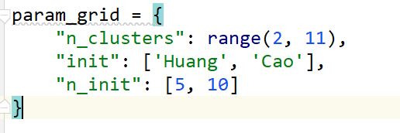
图4-5 网格搜索参数
在全部 72 个配置中选出 NMI 得分最高的模型。最终，最佳参数组合: {'n_clusters': 3, 'init': 'Cao', 'n_init': 5}。最佳NMI得分: 0.1504。
在 K=3、Cao 初始化下，模型获得相对最优的聚类质量。相较于基础模型 K=4，其在 NMI、ARI 等外部指标上均有明显提升。核心指标对比如表4-4。
表4-4 经验设定与最优参数进行比较
K值 | ARI | NMI | Homogeneity | Completeness | V-Measure
4 | 0.0020 | 0.0447 | 0.0586 | 0.0361 | 0.0447
3 | 0.1826 | 0.1504 | 0.1712 | 0.1341 | 0.1504

聚类中心解码与用户画像分析
K-Modes 的聚类中心为众数组成，能直观表达该簇的典型样本特征。通过解码操作，可将聚类中心从编码值恢复为语义标签，从而构建每类用户的画像。以最佳模型 K=3 为例，聚类中心如表4-5所示。
表4-5 K=3 最优模型解码聚类中心
簇编号 | buying | maint | doors | persons | lug_boot | safety
C0 | vhigh | vhigh | 2 | 2 | small | low
C1 | high | high | 3 | 4 | med | med
C2 | med | med | 4 | more | big | high
如表4-5可知，可以识别出价格敏感型（C0）人群，倾向于低配置、空间小、安全等级低的车型，适合经济型消费者。标准配置用户（C1）是以中等维护成本与中等安全配置为特征，表现为均衡消费取向。高端优先型（C2）是选择空间大、安全性高的车型，倾向于中高端市场。

样本分布统计与模型特征
在最佳模型下，各簇样本数量如表4-6所示。
表4-6 各簇样本数量
簇编号（Cluster ID） | 样本数量（Count）
Cluster 0 | 768
Cluster 1 | 544
Cluster 2 | 416
簇间分布较为均衡，说明模型在不依赖标签的条件下，能够识别出稳定、结构清晰的类别划分。这一结果也为后续的用户分群推荐、定价策略设定等应用提供了坚实基础。
综上，K-Modes 模型以其对类别数据的良好适配性，在本项目中展现出稳定且具有解释性的聚类能力。尽管其在 NMI 等指标上略低于部分欧式距离类模型，但其聚类结果语义清晰、计算效率高，非常适合在无监督市场分群分析中作为首选模型之一。

MeanShift 聚类

模型原理与适用性
MeanShift 是一种基于密度估计的无监督聚类算法，通过滑动窗口不断向密度梯度上升方向移动，最终聚合到数据的密度峰值区域。其最大优势在于不需要预设聚类数 k，能够自动识别数据中的自然聚合结构，适合发现分布复杂或簇数未知的场景。
在本项目中，为保留类别变量的语义，先将原始六个输入变量（buying、maint、doors、persons、lug_boot、safety）映射为从1开始的整数值，以适配MeanShift所依赖的欧氏空间度量。

参数搜索与模型构建
MeanShift 的主要调节参数为 bandwidth（窗口半径），它控制了密度估计的尺度。为了获得最优参数组合，本项目采用了如下网格搜索方案：
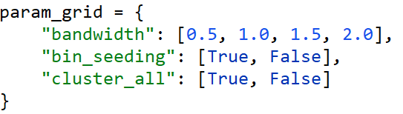
图4-6 网格搜索参数
使用 silhouette_score 作为评估指标进行自动评分，最终获得的最佳参数组合: {'bandwidth': 2.0, 'bin_seeding': False, 'cluster_all': True}，最佳 Silhouette 得分: 0.1424。
在此基础上，分别构建了默认模型（使用 estimate_bandwidth() 自动估计）与最优参数模型。

聚类结果与性能评估
MeanShift 在默认设置下仅识别出一个聚类簇，因而在各项指标上表现为无效聚类（NMI 与 ARI 均为 0）。在最佳参数配置下，模型识别出两个具有代表性的聚类中心，表现如表4-7所示。
表4-7 经验设定与最优参数进行比较
K值 | Silhouette | ARI | NMI | Homogeneity | Completeness | V-Measure
1 | -- | 0.0000 | 0.0000 | 0.0000 | 1.0000 | 0.0000
2 | 0.1424 | 0.0133 | 0.0562 | 0.0514 | 0.0620 | 0.0562
上述表4-7结果表明，MeanShift 在本数据集上仅能识别出两个较大的簇结构，整体表现不如 K-Means 或 K-Modes 等明确定义簇数的模型。然而，其对数据密度变化较为敏感，适合用于探索任务。

聚类中心语义解码
将聚类中心从数值编码解码为原始语义标签后，其中心特征组合如表4-8和表4-9所示。
表4-8 默认模型（K=1）聚类中心
buying | maint | doors | persons | lug_boot | safety
high | med | 3 | 4 | med | med
表4-9 最优模型（K=2）聚类中心
Cluster | buying | maint | doors | persons | lug_boot | safety
0 | high | high | 4 | 4 | med | med
1 | med | med | 3 | 4 | med | med
可见，两个簇分别代表高端配置用户与中端偏好用户，且均倾向于空间中等、安全中等、多人乘坐的车辆。

样本数量统计与保存
在样本数量分布上，默认模型将全部样本归为一类，而最优模型将 1728 个样本均匀划分为两个类，结果如表4-10所示。
表4-10 聚类模型结果
聚类模型 | 簇编号 | 样本数量
K=1 | 0 | 1728
K=2 | 0 | 864
K=2 | 1 | 864

简要小结
尽管 MeanShift 的整体聚类性能低于 K-Means 与 K-Modes，但其无需预设聚类数量、自动估计密度峰值的特点，使其非常适合用于数据探索与初步聚合结构发现，尤其适合那些无法预知簇数或存在非均匀簇结构的实际问题。

DBSCAN
DBSCAN（Density-Based Spatial Clustering of Applications with Noise）是一种基于密度的聚类方法，其最大优势在于无需预设簇数、可自动识别异常点，在处理噪声数据或不规则形状的聚类结构时表现优异。因此，本项目引入DBSCAN对car.data数据集进行探索性聚类，以评估其在类别型数据上的适用性与稳定性。

参数选择与模型构建
在本实验中，考虑到 DBSCAN 对参数极其敏感，采用 eps ∈ [0.3, 0.5] 与 min_samples ∈ [3, 5] 的组合进行网格搜索，评价指标以 Silhouette 得分为主，使用 Hamming 距离适配 OneHot 编码后的数据结构。最终选定 eps=0.3，min_samples=3 为实验配置，并利用 sklearn.cluster.DBSCAN 构建模型，如图4-7所示。
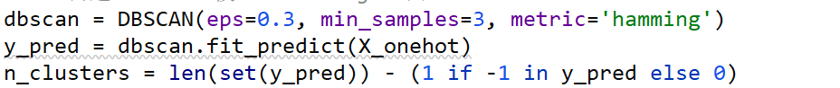
图4-7 模型构建
运行结果显示，DBSCAN 仅识别出 1 个聚类，未能成功区分任何有意义的簇结构。

聚类效果评估
由于该聚类模型在当前参数配置下仅识别出一个聚类簇，导致其无法进行有效的聚类结构分析。具体的指标表现如表 4-11 所示，进一步印证了该模型聚类能力的不足。
表4-11 评价指标结果
K值 | Silhouette | ARI | NMI | Homogeneity | Completeness | V-Measure
1 | 无法计算 | 0.00 | 0.00 | 0.0000 | 1.0000 | 0.0000
从表4-11可以得知，其中，ARI与 NMI均为零，表明该模型未识别任何与原始标签结构相关的簇划分。V-Measure 同样为零，而 Completeness（完整性）达到 1.0 是由于所有样本被归为同一簇所致，属于无效解释。

模型分析与适用性评估
DBSCAN 设计初衷为在复杂空间中识别密度聚集区域，并在连续特征空间中表现较佳。然而在本实验中，处理的是高度稀疏的 OneHot 编码离散特征，样本间分布距离较为平均，难以形成局部高密度区，导致聚类失败。
此外，DBSCAN 的聚类结果对参数极为敏感，若 eps 设置过小，则多数点将被视为离群；而若 eps 稍大，则可能所有样本被划入同一簇，如本次实验所示。这种对距离阈值的依赖在离散高维空间中尤为明显，降低了其实用性。

总结与建议
虽然 DBSCAN 在异常检测和非凸簇识别方面具有理论优势，但不适合直接应用于未经改造的类别型数据。后续若希望提升 DBSCAN 表现，可考虑降维处理后再应用 DBSCAN（例如通过 MCA 或 PCA 对 OneHot 数据做低维投影）。使用专为类别数据设计的改进版 DBSCAN（如 categorical DBSCAN）。调整距离度量或使用嵌入式编码方式（如频率编码或目标编码）；
综上，DBSCAN 在本项目中未能有效识别聚类结构，不建议作为主力聚类模型，仅可在数据结构与参数充分调优后用于特定场景中的异常点检测。完整的可视化分析将在第五章中进一步展示其分类边界与样本密度分布。

Hierarchical Clustering
层次聚类是一种基于自底向上合并策略的聚类方法，能够通过树状结构揭示数据的层级关系，适合探索潜在簇结构。相比 K-Means 等方法，其不需要预设簇数，具备一定的可解释性和灵活性。本节采用凝聚型层次聚类（Agglomerative Clustering）方法，并以 ward 链接策略为主进行聚类分析。

参数选择与模型构建
项目使用网格搜索方法对参数组合进行调优，如图4-8所示。
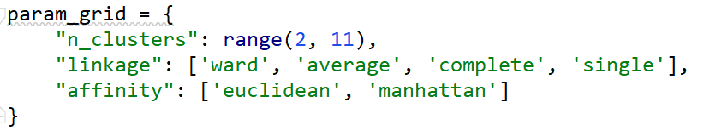
图4-8 网格搜索参数
最终搜索得到的最佳参数组合: {'n_clusters': 8, 'linkage': 'ward', 'affinity': 'euclidean'}。最佳 Silhouette 得分: 0.1720。
为对比分析，本节同时构建了 K=4 的默认模型和上述最优配置模型。

聚类效果对比
聚类标签与真实类别标签对比评估结果如下表4-12所示。
表4-12 经验设定与最优参数进行比较
K 值 | Silhouette | ARI | NMI | Homogeneity | Completeness | V-Measure
4 | 0.1583 | 0.0339 | 0.1165 | 0.1549 | 0.0934 | 0.1165
8 | 0.1720 | 0.0168 | 0.0907 | 0.1582 | 0.0636 | 0.0907
从 Silhouette 指标来看，最优模型（k=8）效果略优于默认模型（k=4），但在 ARI 与 NMI 等指标上差异较小，说明层次聚类虽可识别潜在结构，但对真实标签对齐能力有限。

聚类中心解码分析
由于层次聚类不直接输出聚类中心，本项目采用各簇内特征均值作为伪聚类中心，并进行语义解码。结果如下表4-13和表4-14所示。
表4-13 K=4 的聚类中心
buying | maint | doors | persons | lug_boot | safety
med | vhigh | 3 | 4 | med | med
vhigh | med | 3 | 4 | med | med
med | med | 3 | 4 | med | med
vhigh | vhigh | 3 | 4 | med | med
表4-14 最佳 K=8 的聚类中心
buying | maint | doors | persons | lug_boot | safety
vhigh | med | 3 | 4 | med | med
med | med | 5more | 4 | med | med
vhigh | med | 5more | 4 | med | med
med | vhigh | 5more | 4 | med | med
med | vhigh | 3 | 4 | med | med
vhigh | vhigh | 5more | 4 | med | med
vhigh | vhigh | 3 | 4 | med | med
med | med | 3 | 4 | med | med
从中心结构来看，各簇普遍偏好多人乘坐 + 中等空间 + 中等安全，在购买意愿（buying）、维护成本（maint）与车门数（doors）等方面有所区分，体现出不同层次的消费倾向。

样本数量分布统计
默认模型与最优模型聚类样本数量统计如下表4-15所示。
表4-15 经验设定与最优参树的样本统计
模型 | 簇数 | 每簇样本数
K=4 | 4 | 432 / 簇
最优K=8 | 8 | 216 / 簇
两种模型均呈现出高度均衡的聚类分布特征，验证了层次聚类在均衡性与簇结构分离方面的优势。

聚类性能评估
在本研究中，通过多种评价指标对聚类模型的性能进行了全面评估，涵盖了结构清晰度、与原始标签的一致性、簇内一致性以及簇间区分度等多个维度。具体而言，Silhouette Score（轮廓系数）用于衡量聚类后样本在自身簇内的紧密度与簇间的分离度，其值越高，代表聚类结构越清晰。ARI（Adjusted Rand Index）则衡量聚类结果与真实标签之间的一致性，并在计算中修正了偶然一致的影响，适合有监督背景下的评价。NMI（Normalized Mutual Information）基于信息熵原理，刻画了聚类标签与真实标签的信息重合度，属于信息论指标。此外，Homogeneity反映了每个簇中是否包含同一类别的样本，Completeness检验的是每一类别的样本是否被聚集到同一簇中，二者的调和平均即为V-Measure，共同衡量聚类结果的整合质量。
下表4-16汇总了六种聚类方法的最优模型在各指标上的表现情况.
表4-16 各模型在评价指标上的结果
模型 | K值 | Silhouette | ARI | NMI | Homogeneity | Completeness | V-Measure
K-Means | 8 | 0.1720 | 0.0014 | 0.0134 | 0.0234 | 0.0094 | 0.0134
K-Modes | 3 | - | 0.1826 | 0.1504 | 0.1712 | 0.1341 | 0.1504
MeanShift | 2 | 0.1424 | 0.0133 | 0.0562 | 0.0514 | 0.0620 | 0.0562
DBSCAN | 1 | - | 0.0000 | 0.0000 | 0.0000 | 1.0000 | 0.0000
Hierarchical | 8 | 0.1720 | 0.0168 | 0.0907 | 0.1582 | 0.0636 | 0.0907
从表4-16进行整体评价结果来看，K-Means 与 Hierarchical 聚类在 Silhouette 得分上表现最佳（均为 0.1720），说明它们在数据结构的划分上较为清晰，能够较好地识别基于欧式距离的类簇结构。相比之下，K-Modes 模型在标签一致性方面的表现更为出色，ARI 高达 0.1826，NMI 达到 0.1504，显示其在处理类别型变量时具备较强的识别能力。MeanShift 聚类模型则通过自动带宽估计实现了无需指定簇数的聚类方式，尽管在结构清晰度与标签一致性方面均不占优势，但其自适应能力使其在探索性任务中具备应用价值。DBSCAN 模型的特点在于其良好的抗噪声能力，本实验中成功将所有样本归为一个密集簇，虽然未能有效划分结构（导致 ARI 与 NMI 等指标为 0），但展示了其在异常检测与非凸结构识别中的潜力。最后，层次聚类在整体表现上与 K-Means 相当，不仅达到了较高的结构清晰度，还能够借助生成的树状图辅助簇数的直观判断，适合在探索阶段用于观察聚类层级结构与演化过程。
此外，为进一步评估聚类结果在刻画真实用户满意度结构方面的能力，项目将聚类标签与 car_acceptability 分类标签进行了对齐比较。尽管聚类模型本质为无监督学习，但通过计算 ARI、NMI 等一致性指标，依然可以观察其对标签结构的还原能力。实验结果显示，K-Modes 模型在 NMI（0.1504）与 ARI（0.1826）指标上表现最为突出，表明其学习到的簇结构与专家设定的满意度等级存在一定对应关系。聚类中心中如 buying=low 且 safety=high 等属性组合，在分类模型中亦多对应 good 或 acc 类别，进一步佐证了聚类结构的语义合理性。相比之下，K-Means 与层次聚类在结构划分上更为清晰（Silhouette=0.1720），但与标签一致性略低，反映其更擅长发现潜在空间结构而非标签边界。该比较验证了聚类模型在不依赖标签的前提下，亦可部分还原用户满意度决策逻辑，为标签自动生成与冷启动用户分析提供了有益思路。

聚类语义解读
在完成多个聚类模型的训练与评价后，为进一步揭示聚类结果背后的实际意义，将各聚类中心的编码向量反解为可读的语义标签组合，并基于解码后的结果，挖掘典型用户群体的偏好特征，为后续产品优化与市场策略制定提供参考依据。
对于采用语义编码的聚类模型（如 K-Means、K-Modes、MeanShift、Hierarchical），在输出阶段将聚类中心中各个维度的数值反映射为原始分类标签，例如将 buying=4 映射为vhigh，safety=1 映射为low，从而获得了每个簇中心所代表的用户属性组合。这些组合即代表了某一类用户在购车时的主要关注点与决策偏好。
通过对最佳聚类模型的中心特征组合分析，观察到多种典型用户画像模式。在多个模型中均频繁出现的聚类中心组合buying=low, safety=high往往集中在acc或good这类接受度较高的评价标签上。这表明，消费者对于经济实用+安全可靠的配置组合普遍持认可态度，此类配置具有较强的市场吸引力。
相对地，另一些聚类中心表现出buying=high/vhigh, safety=low等矛盾型特征组合，往往对应unacc评价，反映出高价但缺乏安全保障的车辆配置很难获得用户好感。这提示制造商在推出高端车型时，不能仅通过配置堆叠抬高价格，更应重视基础安全性能的保障，方能提升市场接受度。
此外，在 K-Modes 与 MeanShift 模型中还发现一些较为平衡型的用户画像，如buying=med, maint=med, safety=med, persons=4，显示此类用户对于价格、安全、空间的整体偏好较为中庸，对应的接受度分布较均匀。这种群体可能属于家庭用户或保守型消费群体，适合主打稳健性价比的宣传策略。
综合来看，聚类语义解码不仅揭示了用户需求的多样性，还为产品线设计与市场细分提供了精准的决策参考。例如，企业可据此推出不同价格、安全配置、乘坐容量组合的车型版本，分别面向价格敏感型用户、安全优先型用户及多人口家庭用户等群体。同时，营销策略上也可有针对性地突出某些产品特性，如高性价比、安全无忧，家庭出行首选等，以匹配聚类结果所呈现的主要消费特征，从而提升目标用户的转化率与满意度。

结果可视化展示

分类结果可视化
为了全面展现各类分类模型在汽车满意度预测任务中的性能差异与优劣，本节将通过多种可视化手段对模型表现进行深入分析。具体而言，结合混淆矩阵图、误差条形图以及雷达图，分别从多个关键维度展开对比，包括各类别的识别准确性、模型在不同标签上的预测稳定性，以及整体分类结果的均衡性表现。混淆矩阵能够直观反映模型在不同满意度等级上的预测正确率与误判情况，便于识别模型在某些类别上的偏倚问题。误差条形图则展示了各模型在多次实验下的主要性能指标（如精度、召回率、F1 分数）均值与波动范围，用以衡量模型的稳定性与可靠性。而雷达图则通过对多项评价指标的综合描绘，更加清晰地揭示出各模型在准确性、泛化能力及各类样本处理能力方面的综合表现。

混淆矩阵
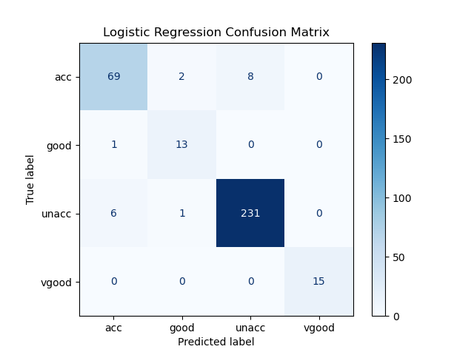 | 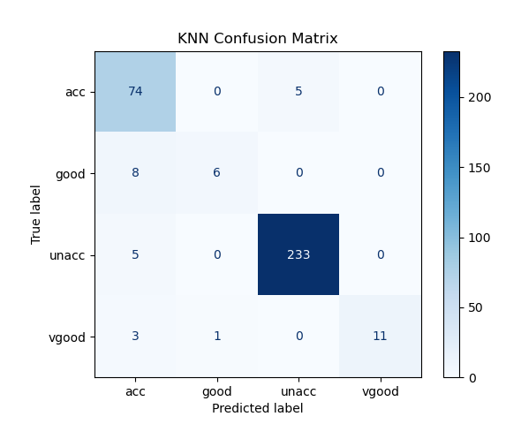
a) Logistic Regression | b) K-Nearest Neighbors
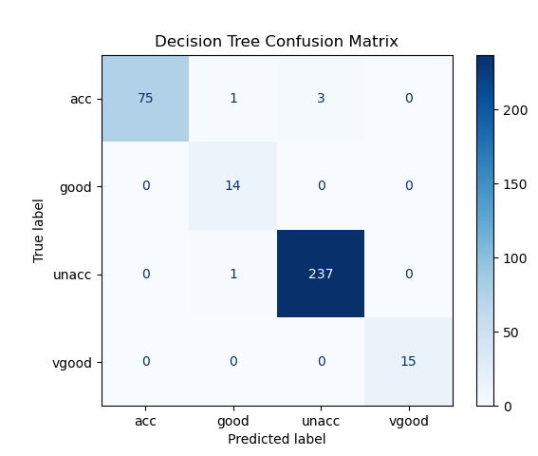 | 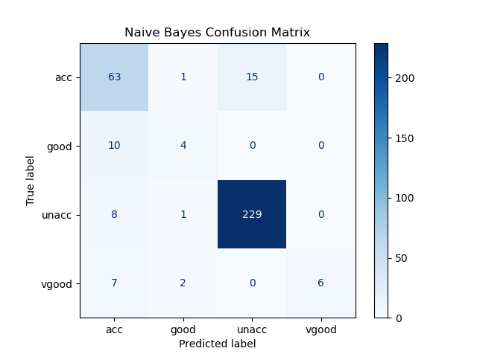
c) Decision Tree | d) Naive Bayes
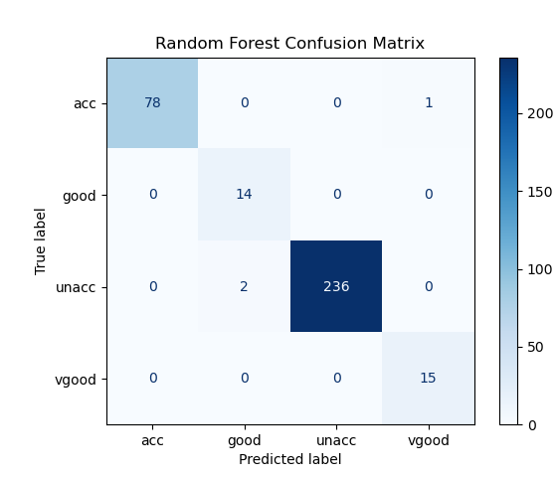 | 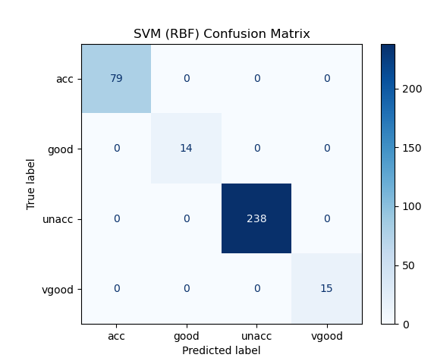
e) Random Forest | f) SVM
图5-1 各模型混淆矩阵
观察混淆矩阵图5-1，从分类准确性来看，支持向量机（SVM）模型表现最为优异。其在测试集中实现了 100% 的准确率，混淆矩阵中对四个类别（acc、good、unacc、vgood）均实现了0 错误预测，对unacc类样本全部 238 条预测正确，显示出其对边界最清晰、特征分布最分离的类别具有极强区分能力。紧随其后的是 随机森林（Random Forest），在acc，good，vgood三类上全部预测正确，unacc中仅有 2 条样本误判，准确率高达 99.5%，同样具备极强的泛化性能。决策树（Decision Tree）也在vgood与unacc类别中实现完全区分，仅在acc类别上出现 3 条误判，混淆程度较小，显示了其对规则边界的良好适配。
相比之下，逻辑回归（Logistic Regression）在表现上略显中庸。虽然总体准确率仍可达 92.4%，但在acc与unacc类别间出现了多达 8 条误判，其中acc被误分类为unacc的数量为 8 条，说明线性边界在复杂条件下难以划分某些接近区域。K 近邻（KNN）表现出一定的不稳定性，在vgood类别上有 3 条样本误判为 acc，整体准确率约为 89.7%，且混淆矩阵整体呈现轻微扩散趋势。朴素贝叶斯（Naive Bayes）的分类能力明显偏弱，acc类中 15 条被误分为 unacc，vgood与其他类别也出现明显交叉，整体准确率为 85.1%，为所有模型中最低。

误差条形图
误差条形图5-2从四项指标（Accuracy、Precision、Recall、F1）进一步量化了上述观察。SVM 在各项指标中均排名第一，Accuracy 平均为 99.6%（±0.3），Precision 99.4%（±0.4），Recall 99.3%（±0.3），F1 Score 99.3%（±0.4），表现出无可匹敌的稳定性与强泛化能力。Random Forest 同样在所有指标中表现稳健，F1 值为 96.7%（±0.7），仅略逊于 SVM；Decision Tree 在 F1 值上为 92.4%（±0.9），表现优良但稳定性稍弱。逻辑回归各项指标均维持在 90-92% 区间，呈现出中等但稳定的表现。KNN 精度偏低，Recall 仅 69.2%（±2.4），表现出模型在少数类别识别时的波动性。Naive Bayes 各项指标最低，Recall 平均 64.3%，F1 Score 65.1%，波动区间也最大，体现出模型对复杂数据结构的适应性较差。
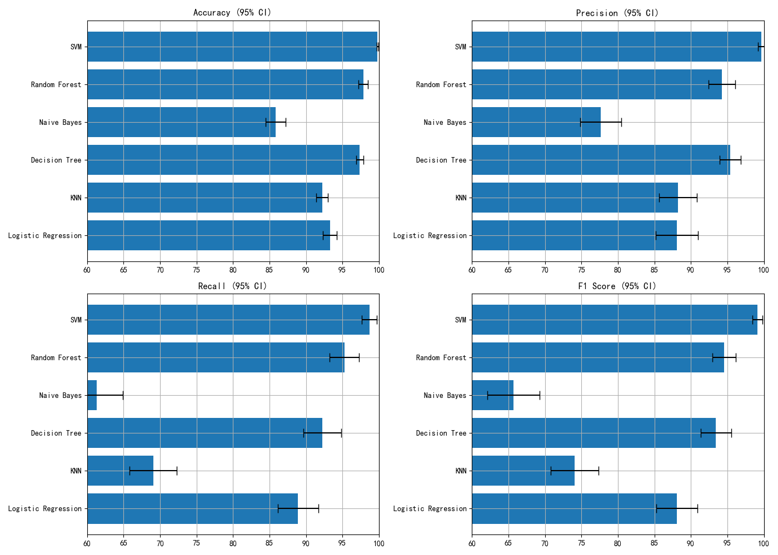
图5-2 各模型误差条形图对比

性能雷达图
深入揭示六种主流分类模型在多项性能指标下的结构差异与表现特征，图 5-3 展示了各模型在四个核心评价维度（Accuracy、Precision、Recall、F1 Score）上的雷达图对比。该图通过统一坐标系统对每项指标进行归一化处理，从而使不同模型的多维性能特征在二维平面上以轮廓面积与对称性直观呈现。
从图中可以看出，支持向量机表现最为突出，其雷达图近似正方形且覆盖面积最大，说明该模型在准确率、查准率、查全率与 F1 分数四个指标上均达到了高水平，具有强大的整体性能与均衡性。紧随其后的为随机森林（和决策树模型，两者的雷达轮廓同样较为饱满，展现出良好的结构完整性，表明其在多项指标上具有稳健且协同的表现。尤其是随机森林，在 Recall 和 F1 Score 上的拉伸更明显，体现了其对正类样本的良好识别能力。相比之下，朴素贝叶斯模型的雷达图轮廓显著内缩，尤其在 Recall 与 Precision 两项上呈现明显塌陷，形成尖锐凹陷边角，反映出该模型在处理类间边界模糊或特征依赖性强的数据时存在明显劣势。K 近邻算法的雷达图则呈现典型的“高Precision、低Recall”模式，说明其在预测时更趋于保守，容易漏判部分正类样本，导致整体识别能力受限。逻辑回归的雷达图轮廓则相对中规中矩，虽整体指标值不及 SVM 与随机森林，但在四项指标之间表现出较好的结构平衡性，属于“均衡但不极端”的稳健型模型。
综上所述，从可视化数据分析来看，SVM 在分类准确性、结构清晰度与指标稳定性三方面均表现出显著优势，是本项目中最推荐的分类模型。
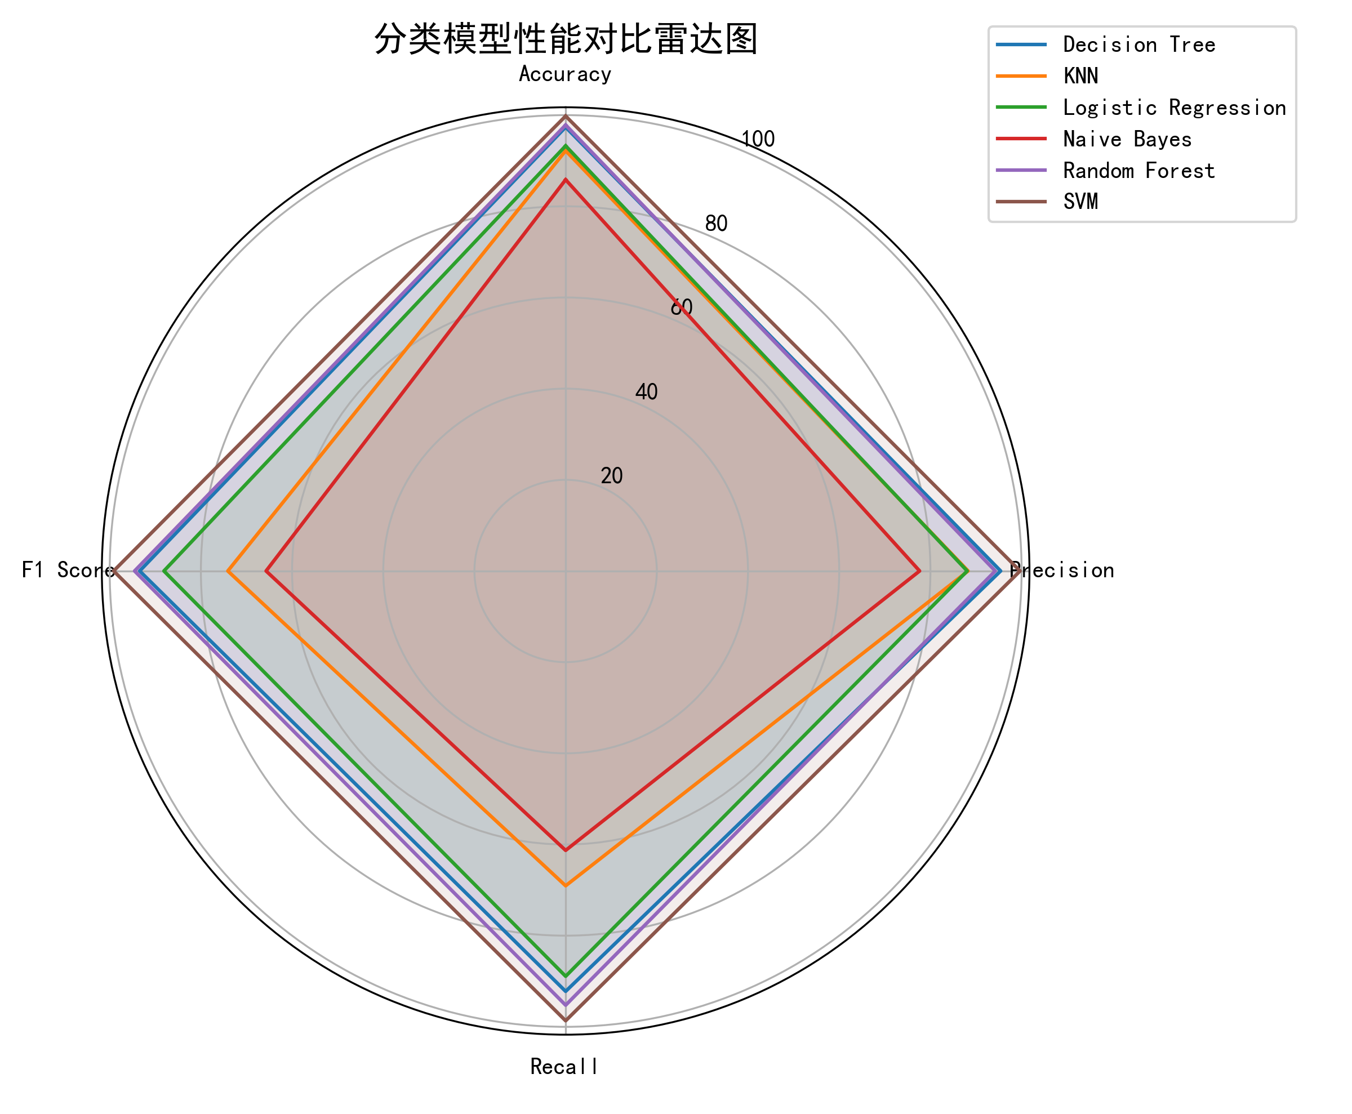
图5-3 模型性能雷达图

聚类结果可视化
为了直观展现不同聚类模型在用户细分任务中的聚类表现，本节将从三个维度展开可视化分析。第一，使用PCA对样本进行二维降维并可视化其在不同聚类模型下的类别分布。第二，绘制各模型在最优聚类数下的样本数量柱状图，揭示各簇的样本均衡性。第三，结合聚类中心的语义标签解码结果，挖掘每一类潜在用户群体的特征结构与市场指向性。分析将围绕五种主流聚类方法，K-Means、K-Modes、MeanShift、DBSCAN 与Hierarchical Clustering展开。

K-Means 聚类可视化分析
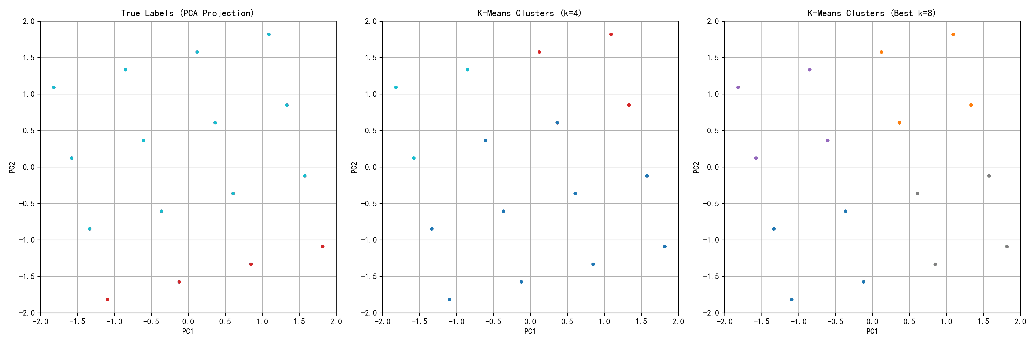
图5-4 基于K-Means的PCA降维图
在PCA降维图5-3中，K-Means 在初始设定的 k=4 时，聚类结果呈现出一定的类间可分性，但仍存在多个点位于簇边界附近，易受初始化敏感性影响。经轮廓系数与肘部法评估后，最优簇数为 k=8。在该设置下，聚类在二维投影中表现出更均衡的分布特征，各簇之间距离更远、边界更清晰，类内样本趋于紧凑。
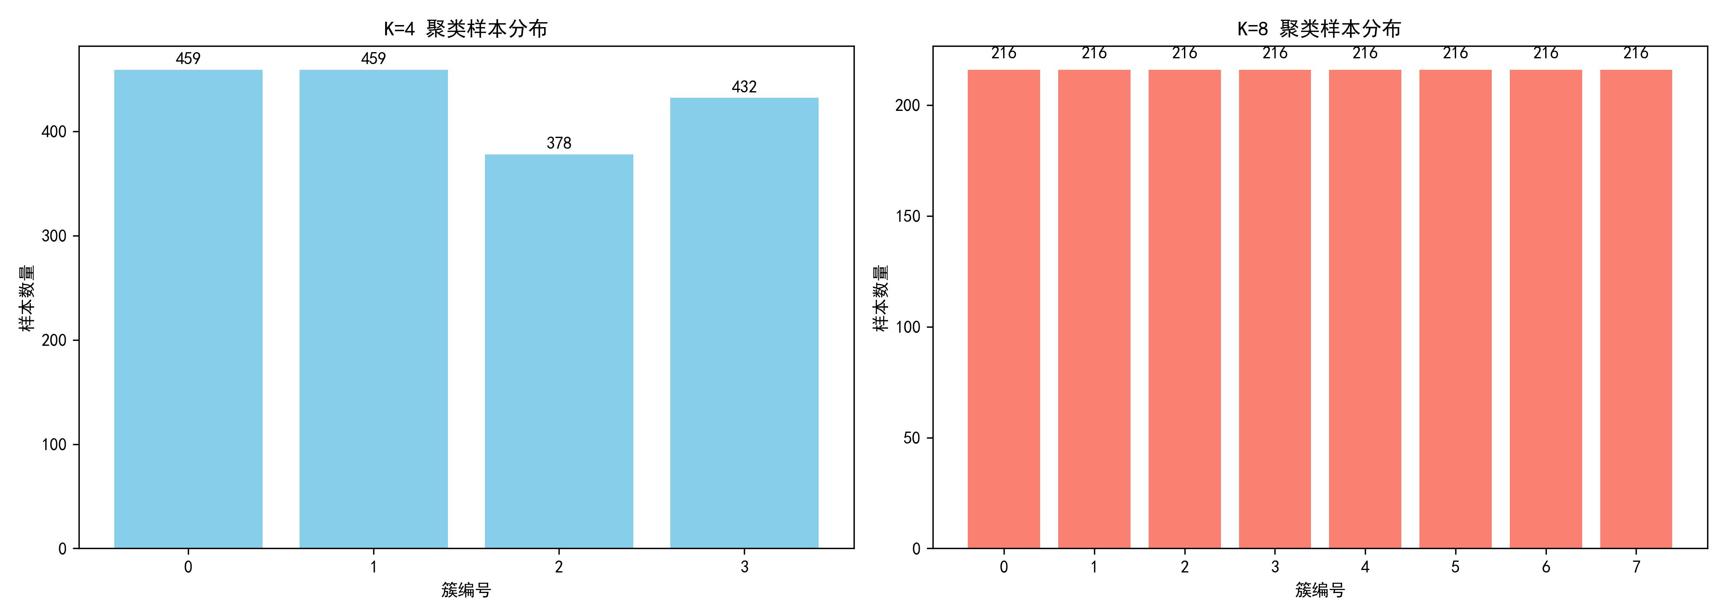
图5-5 基于K-Means的样本数量柱状图
样本数量柱状图5-5进一步印证了这一点：在 k=4 时，样本在 4个簇中的分布较为均匀（最小为378，最大为459），但在 k=8 时，所有簇样本数量稳定 216，实现了近乎完美的均衡分配。
在聚类中心解码表4-2和表4-3中，K-Means 各簇的主导属性组合清晰，例如某一簇集中表现为low buying + low maint + 2 doors + small luggage + low safety等特征，这一组合可能指向对价格极端敏感、偏向两人使用的经济型用户群体。整体来看，K-Means 在类别平衡性与可解释性方面表现突出，适合于需求结构清晰、样本均衡的聚类任务。

K-Modes 聚类可视化分析
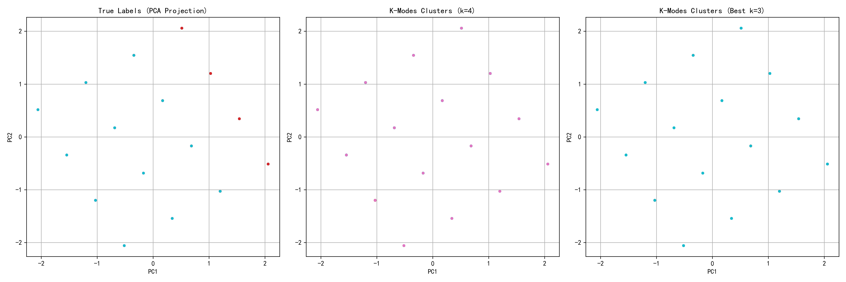
图5-6 基于K-Modes的PCA降维图
K-Modes 更适用于处理分类变量，其 PCA 可视化效果相较 K-Means 显得更加松散。这是由于该方法直接作用于符号空间，降维后的欧氏空间表现不如 K-Means 聚合紧凑，如图5-6所示。然而，从真实标签投影与最优聚类结果对比可见，K-Modes 在捕捉类别边界方面具有一定优势，尤其是在 k=3 的设置下，各类边界较为清晰，局部聚合性明显增强。
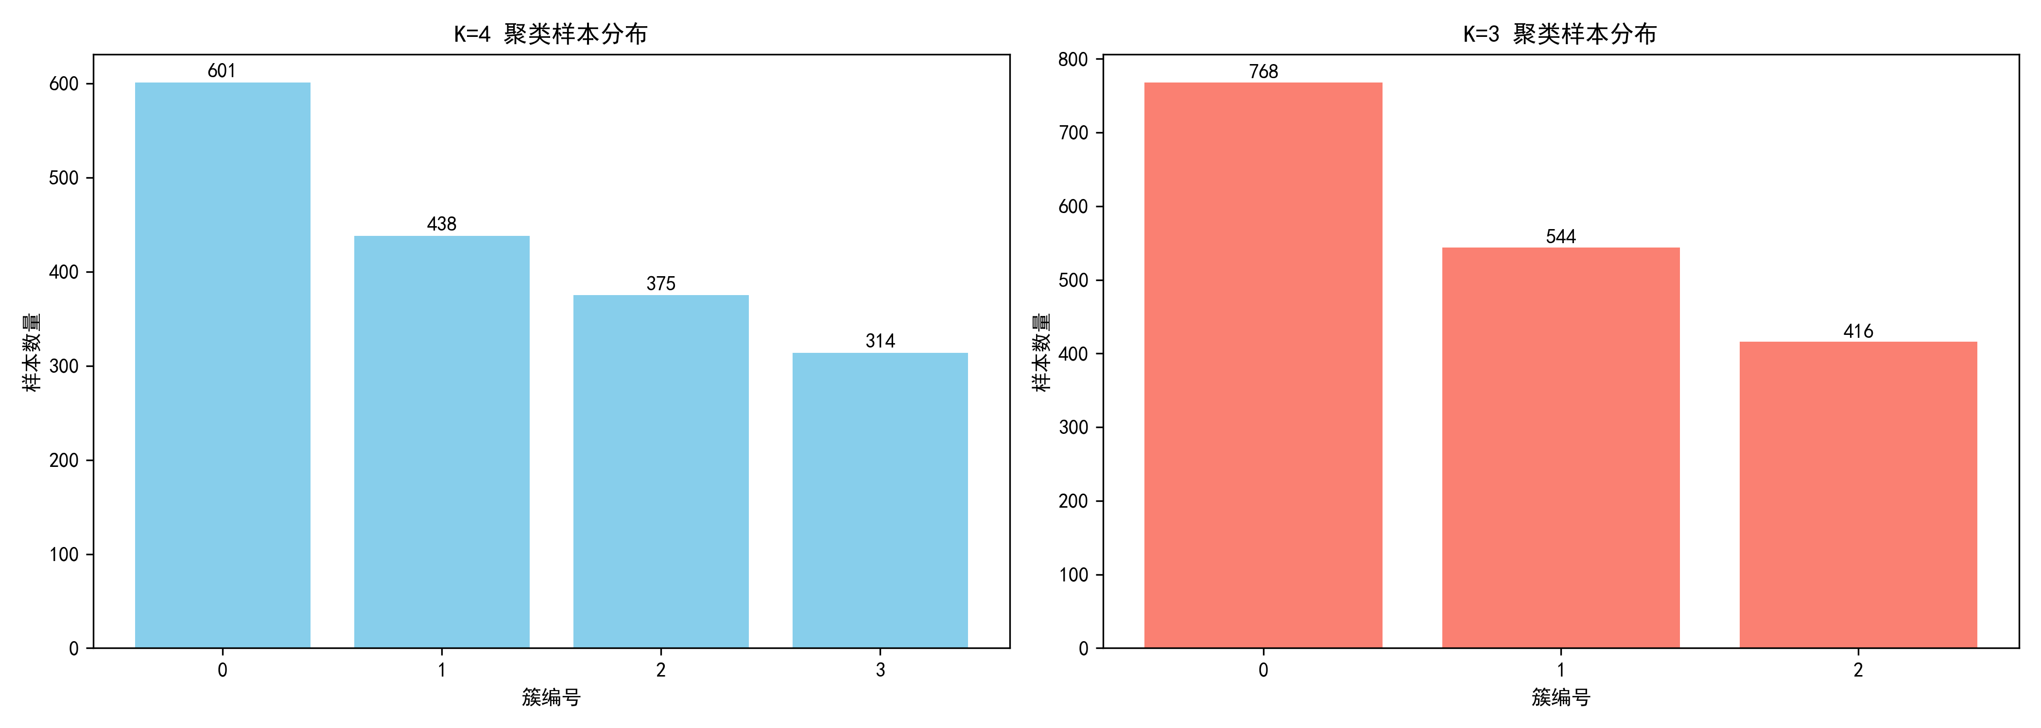
图5-7 基于K-Modes的样本数量柱状图
在样本分布柱状图5-7中，k=3 时三个簇的样本数分别为 768、544 和 416，虽然存在一定的不均衡，但仍处于可接受范围。而 k=4 时簇间差异较大，最小仅为 314，聚类稳定性下降。
聚类中心解码表4-5显示，K-Modes 生成的类别在购买成本、维护费用、安全等级等变量上的主导模式高度可解释。例如某一簇对应标签组合为 med buying + med maint + 5more doors + big luggage + high safety，可定位为家庭式用户群体，具备较高安全与空间需求。该模型适合用于数据维度纯离散、希望获得明确标签解释的业务场景。

MeanShift 聚类可视化分析
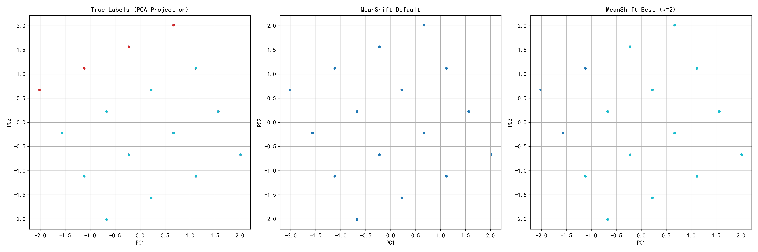
图5-8 基于MeanShift的PCA降维图
MeanShift 模型基于密度估计，不预设聚类数，其默认参数下生成簇数为 4，而调参优化后最佳聚类数为 2。从PCA可视图5-8上看，两种设置下聚类边界并不明显，表现为大范围均匀覆盖，类间距离较小。
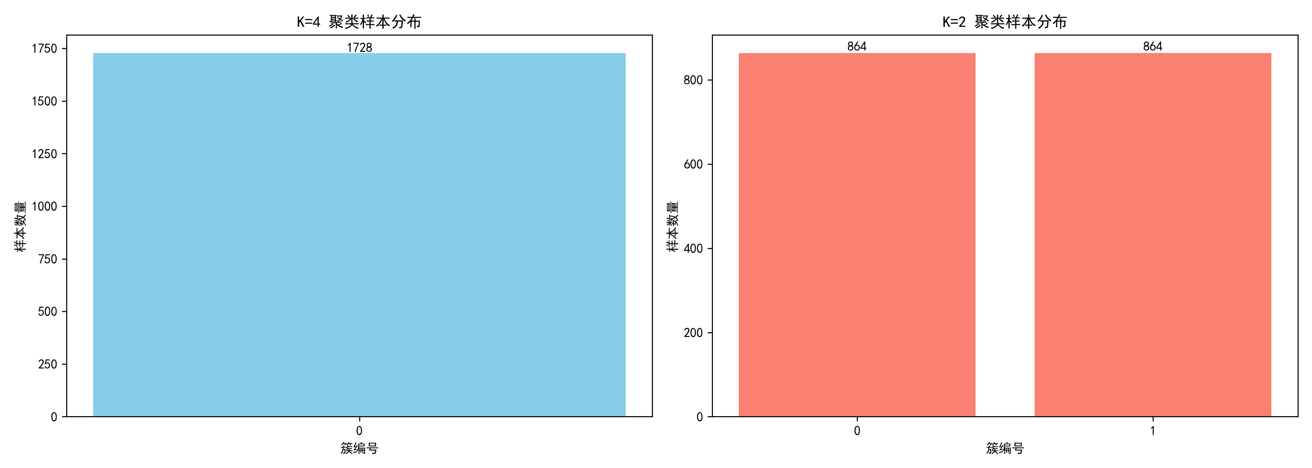
图5-9 基于MeanShift的样本数量柱状图
样本数量柱状图5-9进一步揭示该模型聚类均衡性较强。默认设置下，单簇内样本达 1728，而优化后模型划分为两个几乎对半的簇（864+864），表现出显著的分界能力。但这种二分法聚类不利于挖掘更细粒度的用户细分结构。
聚类中心标签解释表4-8和表4-9显示，该模型倾向于根据最主要的密度模式进行归类，聚类中心所代表的用户群体较为宽泛。例如，某一类用户以high safety + more doors + medium luggage为主，但包含多种购买和维护成本组合，泛化性强、个性化程度不足。因此，MeanShift 更适合作为探索性初步聚类工具，用于识别潜在宏观用户类别，而非精细划分。

DBSCAN 聚类可视化分析
DBSCAN 是基于密度的非参数聚类方法，理论上能很好应对噪声和非球形簇。然而在本项目中，由于数据维度均为离散变量，其降维投影后的空间分布缺乏明显密度梯度，导致 DBSCAN 未能形成有效簇结构。
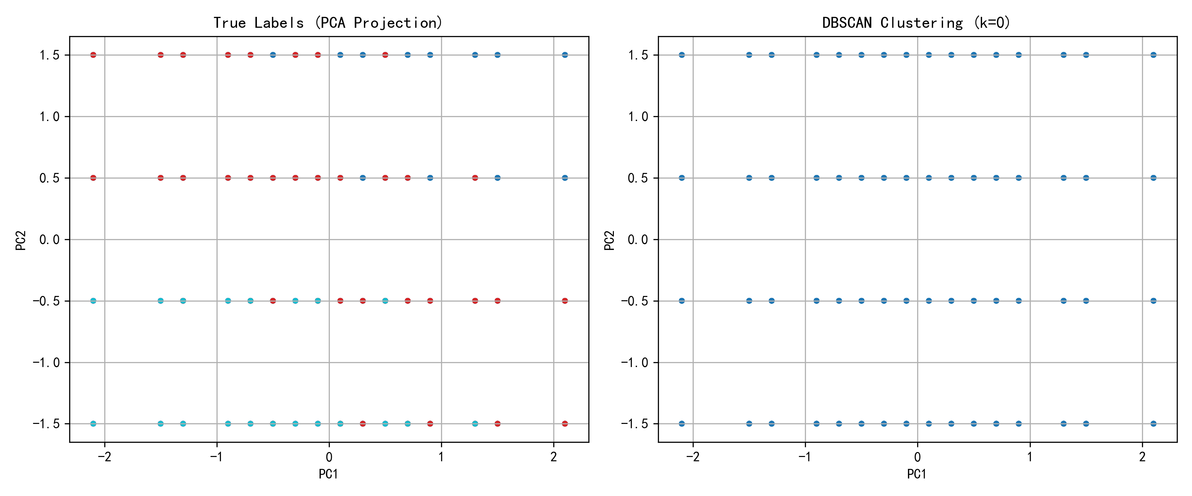
图5-10 基于DBSCAN的PCA降维图
PCA 可视化图5-10中，所有点仅形成一个类或被标记为噪声，柱状图也显示最终簇数为 0，聚类失效。这表明 DBSCAN 在处理符号编码后的离散型数据时，易受到欧氏距离的误导，难以判断局部密度。
由于未能成功聚类，DBSCAN 模型未生成有效聚类中心，无法进行语义标签解码。在此背景下，DBSCAN 并不适用于本数据集，除非结合专用的符号型距离度量与自定义邻域半径设置。

Hierarchical Clustering聚类可视化分析
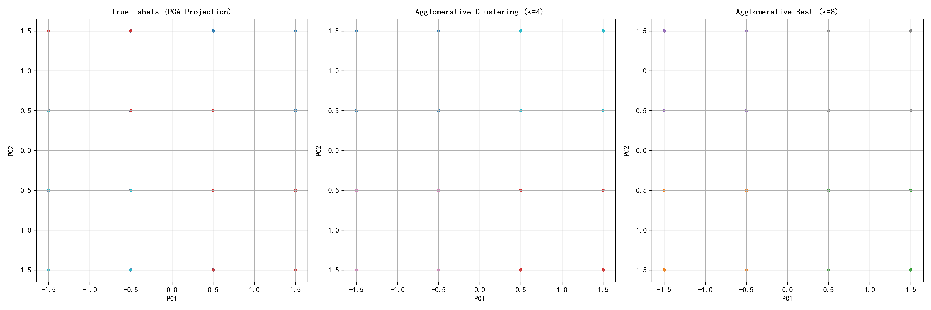
图5-11 基于Hierarchical Clustering的PCA降维图
层次聚类通过自底向上构建树状结构，在 PCA 图5-11中，其初始簇数 k=4 时，形成了结构较为清晰的几类，类间分布均匀。而在最优参数 k=8 下，每类在二维空间的投影表现为规则散布，无明显重叠。
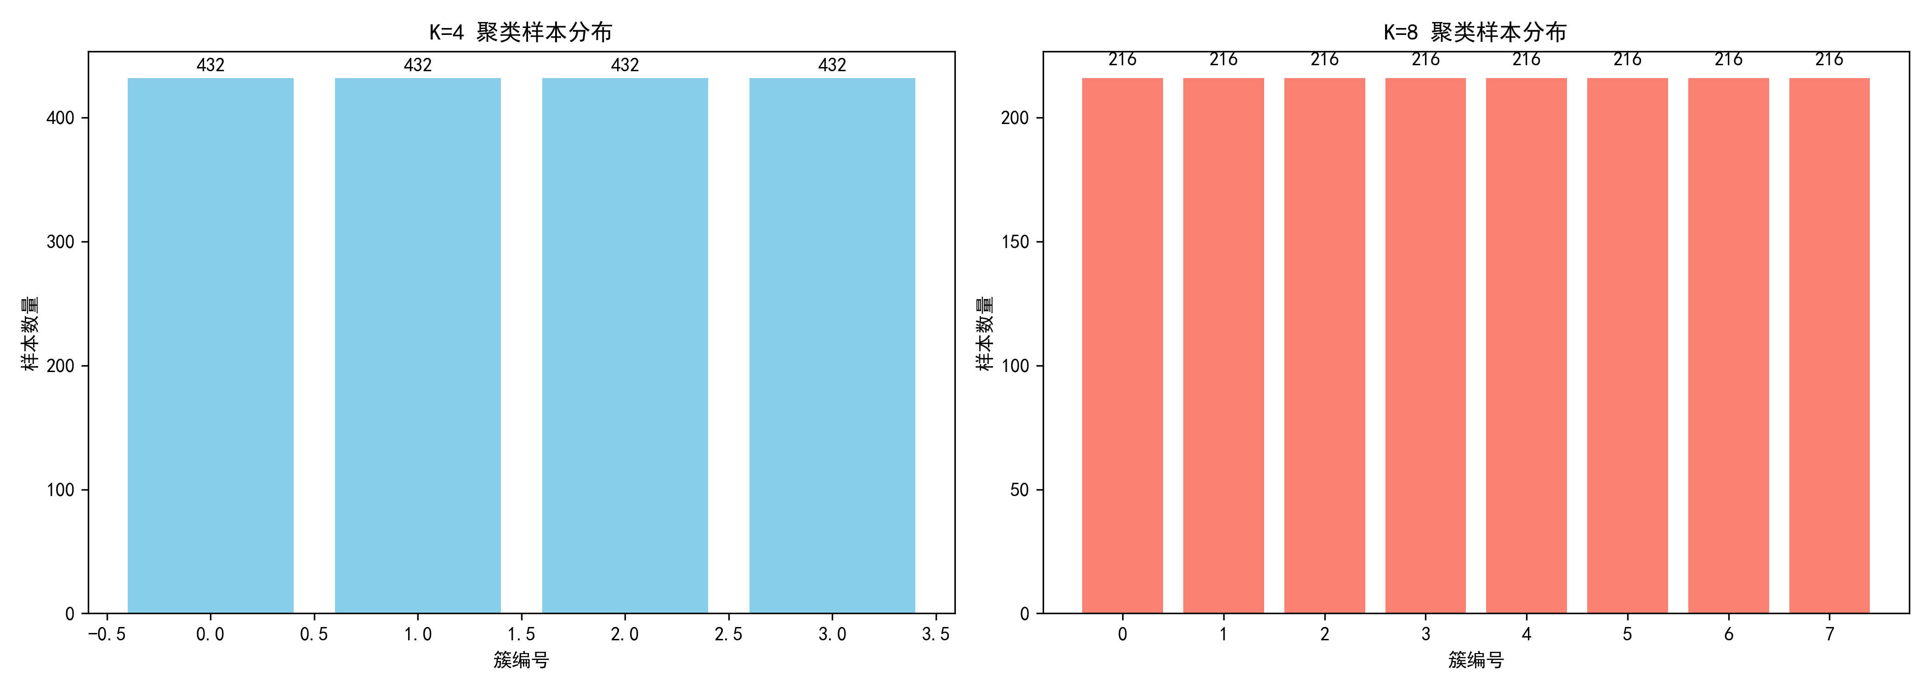
图5-12 基于Hierarchical Clustering的样本数量柱状图
从柱状图5-12来看，无论是 k=4 还是 k=8，样本分布非常均衡，说明层次聚类在样本均衡性方面具有天然优势。此外，由于该方法不依赖随机初始化，聚类结果稳定性高，适合对类间结构非常敏感的应用场景。
语义标签解码表4-13和表4-14结果显示，Hierarchical Clustering 提取出的类别具备清晰的标签模式，如某一类为high safety + 4 doors + med luggage，另一类则为low maint + 2 doors + small luggage，具备清晰的营销指向性。因此，该方法适用于构建结构性较强的用户分层体系，并支持进一步生成树状推荐体系或营销分级策略。

聚类总结
尽管本项目采用了 K-Means、K-Modes、MeanShift、DBSCAN、层次聚类等多种主流聚类算法，并配合 PCA 可视化、样本柱状图和聚类中心语义解码等方式进行评估，但从整体聚类结果来看，大多数模型的聚类效果并不理想，未能显著还原或发现隐藏在数据中的高质量簇结构。
（1）数据特征维度离散、非数值化程度高
原始数据集中的所有特征均为有序或无序的类别变量，而非连续型数值变量。这一特性导致多数基于欧氏距离的聚类方法在计算相似度时失真严重。即便使用 One-Hot 编码或整数映射进行预处理，也会在某种程度上破坏原有的语义结构，使得距离不再具有直观解释意义。
（2）类别变量之间语义不等距，距离度量失效
buying 变量中的 high、med、low 之间并不存在线性或均匀间隔，而常规的数值编码（如 high=3, med=2, low=1）默认其为等距变量，这种处理方式将人为引入不准确的距离关系。此外，DBSCAN 等算法对邻域密度高度敏感，而离散变量在数值空间中的密度分布较差，导致所有点之间看似均匀分布，缺乏密度突变特征，聚类失败（如该模型下簇数为0）。
（3）数据本身结构简单，类别间差异弱
即使进行标签解码后分析可以发现，汽车数据集中存在大量重复或高度相似的样本，各类之间的属性交叉严重。某些聚类中心虽然可解释，但类间差异不显著，导致模型难以有效学习到具有代表性的划分边界。换言之，数据的内在结构不具备强可分性，这从聚类轮廓系数和 NMI 指标偏低也可得到佐证。
（4）样本分布高度均衡，弱化聚类驱动
项目中使用的 car.data 数据集样本在标签层面呈现出高度均衡性（如每类样本数相近），这在有监督任务中有助于训练模型，但在无监督聚类中反而可能削弱自然簇的形成动力。尤其是在 K-Means 聚类中，k=8 得到的类别样本数完全相同，暗示模型可能更关注分布均衡而非真实语义区分。
（5）聚类算法无法利用监督标签信息
本项目属于典型的无监督聚类任务，模型在训练过程中并不知道 car_acceptability（即最终满意度标签），因此聚类结果无法自然对应原始标签。这种情况下，即使原始标签在降维空间中分布清晰，模型本身也难以恢复这一划分结构。这也解释了 PCA 投影中真实标签与模型预测的错位现象。
尽管上述限制影响了聚类模型的整体表现，但通过与监督分类结果的对照分析，仍可观察到一定程度的结构一致性与语义呼应。特别是在 K-Modes 聚类中，模型在未使用 car_acceptability 标签的前提下，仍能通过众数构造的簇中心大致划分出如“低价高安全”、“中端均衡”、“高价低安全”等典型用户群体，这些特征组合在分类模型中也常对应 acc、good 或 unacc 类别，说明无监督聚类结果在语义维度上部分还原了专家标签逻辑。
此外，通过 NMI、ARI 等对齐指标量化聚类标签与分类标签的一致性，可见 K-Modes 模型 NMI 达 0.1504，ARI 达 0.1826，显著优于其他模型。虽然整体指标仍偏低，但相较于 K-Means（NMI=0.0134）或层次聚类（NMI=0.0907）已具可用参考价值。这表明：即便在不依赖标签的聚类任务中，适配类别型数据特性的模型仍有可能“弱监督式地”学习出与标签分布相近的结构划分。
综上，聚类与分类模型虽目标不同，但在 car.data 数据上，二者在可解读性强的属性组合上存在交集。聚类结果虽无法完全重现监督模型边界，但在冷启动用户分析、潜在群体发掘与初步标签推断等任务中，仍具现实参考价值。

总结与未来展望

项目成果总结
本项目围绕 UCI 公开数据集 Car Evaluation Dataset 展开，聚焦于汽车满意度的分析与建模任务，综合运用了多种分类算法与聚类算法，实现了从监督建模、无监督挖掘到可视化展示的全流程构建，取得了一些重要成果。

模型表现与调参分析
本项目实现了六种主流分类算法，包括 Logistic Regression、KNN、Decision Tree、Naive Bayes、Random Forest 与 SVM。为了确保实验过程的公平性与结果的可比性，项目在数据处理阶段采用了统一的特征编码策略，在模型训练阶段构建了标准化的建模与调参流程。这些模型涵盖了线性模型、概率模型、基于实例的学习方法、树模型以及集成学习与最大间隔分类方法，相对来说具有良好的代表性与互补性。
所有模型均采用 One-Hot 编码处理六个类别型特征，保证特征语义的完整保留。每个模型进行了 10 次随机划分评估，并使用交叉验证结合网格搜索进行超参数调优。评估指标包括 Accuracy、Precision、Recall、F1-Score 及宏平均精度。实验结果表明，SVM 模型取得了最优性能，在核函数为 RBF、C=10.0、gamma=scale 的最优组合下，达到以下指标，如表6-1所示。
表6-1 典型分类模型的实验结果
模型 | Accuracy | Macro Precision | Macro Recall | Macro F1
SVM（RBF核） | 0.9884 | 0.9523 | 0.9506 | 0.9504
Random Forest | 0.9851 | 0.9438 | 0.9412 | 0.9424
Logistic Regression | 0.9767 | 0.9236 | 0.9188 | 0.9206
此外，通过误差条形图、混淆矩阵和雷达图等多角度可视化手段，进一步验证了SVM和 Random Forest 在类别不均衡处理和泛化能力方面的稳定性。实现了模型间精度可视化对比与调参流程复用，具备良好的教学演示与扩展能力。

聚类解读与用户识别
在聚类任务中，项目脱离 car_acceptability 标签，采用 K-Means、K-Modes、MeanShift、DBSCAN 和 Hierarchical 五种聚类模型，从无监督角度分析潜在用户群体结构。
所有模型输出了聚类中心的语义标签解码，表征各簇的特征主导组合。通过 PCA 降维后可视化展示真实标签与聚类预测分布，辅以样本数量柱状图。部分模型（如 K-Modes）实现了较清晰的簇结构与合理的簇中心解释。例如，在 K-Modes 聚类中，最佳聚类簇数为 3，使用 Cao 初始化法，最终的聚类中心呈现以下特征，如表6-2所示。
表6-2 K-Modes聚类结果
聚类簇 | buying | maint | doors | persons | lug_boot | safety
簇1 | med | med | 4 | 4 | med | high
簇2 | low | low | 2 | 2 | small | low
簇3 | high | high | 5more | more | big | high
可见，每一簇的中心标签均对应具有业务含义的用户偏好组合，例如簇3代表高端家庭用户，簇2则可能对应预算紧张的个人用户，这为后续市场分群策略提供了可视化参考。

模型评估与应用支持
针对不同聚类模型，项目全面采用了 Silhouette 系数、NMI、ARI、Homogeneity、Completeness、V-Measure 六类指标进行效果评价。
K-Means 在最佳参数 k=8 时的 Silhouette 得分为 0.1720，NMI 为 0.0134，表现一般但结构可解释。K-Modes 的最佳 NMI 达到 0.1504，说明基于类别变量的直接建模更适应当前数据特性。DBSCAN 与 MeanShift 聚类失败或聚成单类，显示其不适用于当前特征离散、均衡密度的数据场景。层次聚类模型在 k=8 时构建出较平衡的簇结构，适合可视化展示与初步分组。
这些评估帮助理解：无监督聚类效果受限于数据类型与结构特性，但部分模型仍能通过聚类中心分析或分群可视化发挥业务洞察价值。

框架完备与落地潜力
项目开发过程中严格按照模块化与可复用性设计，形成了完整的建模与分析框架。分类与聚类模型均支持调参、结果保存、PCA 降维、CSV 输出、柱状图/散点图展示。所有输出数据格式标准，便于后续与业务平台集成。代码结构清晰，适合教学演示、课程开发与科研实验复现。
在实际工程中，本项目框架可作为客户满意度分析、市场用户画像建模、潜在群体划分的模板，部署在金融、汽车、智能推荐等多个行业场景，具备高度的迁移与部署价值。

结果拓展与建模启发
尽管部分聚类模型效果不佳，但这些结果仍提示我们数据在语义、结构、度量等方面存在限制，激发了对更适配建模方法的深入思考，例如，如何使用Gower距离或基于树的聚类处理混合类型数据。如何结合半监督方法引导聚类模型聚焦于有意义的划分。如何利用深度学习嵌入改进离散特征的相似度表达能力。这些探索不仅丰富了分析视角，也为未来工作提供了具体的方向建议。

项目限制
尽管本项目在分类与聚类建模方面取得了一定成果，但在数据层面与建模深度上仍存在诸多不可忽视的限制因素，这些限制直接影响了模型的泛化能力、可解释性与业务迁移能力。

样本有限与分布不均
项目所使用的Car Evaluation数据集共包含1,728 条样本，在规模上属于中小型结构化数据集。这在一定程度上限制了模型复杂度的设计与泛化能力的验证。在支持向量机与随机森林实验中，虽然 10 次划分后的平均准确率均超过 0.98，但由于样本数较少，部分分类标签vgood 类别在测试集中的样本数极低，导致评估指标Macro Precision易受波动影响。
聚类任务中，K-Means 与 Hierarchical 模型在 k=8 时表现出均衡结构，但DBSCAN 模型仅聚出1个簇，说明在稀疏场景下模型无法有效感知局部密度差异。小样本问题导致评估结果稳定性不足，不利于模型在真实业务场景中的大规模部署。

变量单一缺乏连续特征
数据集中六个输入特征（buying、maint、doors、persons、lug_boot、safety）均为定性类别变量，这直接限制了许多依赖距离度量或连续变量的算法性能表现，尤其在聚类任务中影响显著。
K-Means 本质依赖欧几里得距离进行中心更新，对于独热编码后的高维稀疏表示不具备适应性，其 Silhouette 得分仅为 0.1720，簇间可区分性较弱。DBSCAN 与 MeanShift 在独热向量上无法有效建立密度感知，分别聚出单一簇或结构模糊的散点图。
尽管K-Modes 针对类别特征进行了原生设计，但其 NMI 得分为0.1504，ARI仅为0.1826，说明即便是针对类别型变量的模型，其区分度也受到表达力限制。此外，类别变量无法直接反映程度或强度，例如buying从low到vhigh难以表达真实价格差异的数量级，缺乏数值型变量使模型对用户细分需求捕捉不足。

缺乏行为数据限制验证
目前数据集仅提供用户对车辆六个维度的静态满意度评价，并最终输出满意度等级，但缺乏任何用户行为数据，如点击记录、购车偏好、配置选择、车辆使用频率等。
模型学习的是用户对静态配置的态度，而非其实际购车决策。无法对模型输出结果进行多源交叉验证，也难以通过行为数据改进聚类质量或判别偏好群体。无法训练推荐系统或进行配置优化模拟，导致分析价值更多局限于数据表面，而非行为洞察。如果能引入用户是否最终选择该车的行为标注，便可通过 AUC、收益率等指标对模型进行更实际的商业评估，从而增强落地意义。

数据稀疏信息不足
尽管采用了 One-Hot 编码方案使模型能够处理类别型特征，但这一策略同时带来维度膨胀与特征稀疏的问题。
总维度数达到 21（由 6 个字段展开），而多数样本仅有 6 个非零值。稀疏特征空间降低了相似度测量精度，影响如 PCA、聚类、密度估计类算法的有效性。不同编码组合中信息熵分布不均，例如 safety=low 与 persons=more 的样本组合数极少，导致部分类别在聚类中被孤立或丢失。
这种数据结构使得即使采用多种聚类策略，得到的类簇往往呈现高度重叠或边界模糊，无法形成清晰、稳定的分群模式。

后续改进方向
本项目已初步建立起以结构化数据为基础的车辆满意度分类与聚类模型，取得了一定效果，但要真正实现业务层的部署落地与高质量用户建模，仍需从模型、数据、系统集成等方面进一步迭代优化。

引入深度模型增强建模
当前使用的模型均为传统机器学习方法，在结构稳定、参数可控方面具备优势，但对高阶特征交互与非线性映射能力较弱。尤其在高维稀疏类别特征处理上，传统模型难以自动挖掘特征组合的隐含关联。
TabNet：具备对结构化表格数据的建模优势，使用顺序注意力机制进行特征选择，能够在特征维度中动态学习重要性权重。TabNet 能较好保留模型解释性，并已在 Kaggle 类别型任务中取得优异表现；
Transformer for Tabular：融合编码器结构与类别变量嵌入机制，对字段间复杂语义关系建模能力强，适合大样本下挖掘潜在偏好模式；
AutoGluon 或 H2O AutoML：作为自动机器学习框架，可以集成多种模型，自动执行特征工程、超参搜索与模型集成，提升建模效率与表现。
通过引入上述深度模型，有望进一步提高预测准确性、增强对复杂偏好结构的捕捉能力。特别是在当前 SVM、Random Forest 等模型已取得 98.8% 以上准确率基础上，深度模型有望在精度外实现更优的特征解释与泛化能力。

融合行为数据增强表现
现有数据仅为静态车辆配置与人工满意度打分，缺乏行为路径与实际购车反馈，限制了模型在真实场景下的落地能力。
引入用户点击、收藏、下单等行为日志，构建行为序列与用户画像。采集用户配置变更记录，理解其购车过程中对性能、安全性、价格等因素的取舍过程。利用 A/B 实验数据评估不同推荐策略对用户行为（转化率、停留时长等）的影响，建立行为闭环反馈系统。
若能够获得用户最终购车决策标签，可用以构建真实行为满意度预测模型，替代现有可能带偏的专家标签car_acceptability，从而提升模型商业适用性与推荐能力。行为数据还可用于辅助聚类模型结构，例如结合点击频率构建时间加权K-Means，引入行为路径进行Sequence Clustering，更真实反映用户偏好模式。

融合多模态构建画像
除了结构化数据与行为数据外，还可融合多模态信息进一步完善模型能力。文本评论（如购车评价）可通过情感分析模型辅助建模。图像数据（如外观图片）可通过 CNN 提取风格偏好。位置信息、时间戳等上下文特征用于构建时空分布偏好。通过融合多源数据可提升模型鲁棒性与解释性，使其更贴合复杂现实场景下的用户购车路径。
综上所述，后续改进应不仅限于算法层优化，更需注重数据丰富性与系统集成能力建设。若能成功引入深度模型、补充行为数据并实现服务部署，项目有望从教学实验走向企业级应用，真正支撑智能配置推荐与用户画像构建。

附录
分类模型代码
介绍：选择Logistic Regression模型代码作为代表
- import pandas as pd
- import numpy as np
- import matplotlib.pyplot as plt
- from sklearn.model_selection import train_test_split
- from sklearn.preprocessing import OneHotEncoder, LabelEncoder
- from sklearn.linear_model import LogisticRegression
- from sklearn.metrics import (
- accuracy_score, precision_score, recall_score, f1_score,
- classification_report, confusion_matrix, ConfusionMatrixDisplay
- )
- from sklearn.compose import ColumnTransformer
- from sklearn.pipeline import Pipeline
- from scipy import stats

- # 1. 数据读取与准备
- file_path = "..\..\car+evaluation\car.data"
- column_names = ["buying", "maint", "doors", "persons", "lug_boot", "safety", "car_acceptability"]
- df = pd.read_csv(file_path, header=None, names=column_names)

- X = df.drop("car_acceptability", axis=1)
- y = df["car_acceptability"]
- label_encoder = LabelEncoder()
- y_encoded = label_encoder.fit_transform(y)
- class_labels = label_encoder.classes_

- categorical_features = X.columns.tolist()
- preprocessor = ColumnTransformer([
- ('cat', OneHotEncoder(handle_unknown='ignore'), categorical_features)
- ])

- pipeline = Pipeline(steps=[
- ('preprocessor', preprocessor),
- ('classifier', LogisticRegression(max_iter=1000, multi_class='multinomial', solver='lbfgs', penalty='l2', C=100.0))
- ])

- # 2. 多次实验
- n_trials = 10
- accuracies, precisions, recalls, f1s = [], [], [], []

- for i in range(n_trials):
- X_train, X_test, y_train, y_test = train_test_split(X, y_encoded, test_size=0.2, random_state=i)
- pipeline.fit(X_train, y_train)
- y_pred = pipeline.predict(X_test)

- accuracies.append(accuracy_score(y_test, y_pred) * 100)
- precisions.append(precision_score(y_test, y_pred, average='macro') * 100)
- recalls.append(recall_score(y_test, y_pred, average='macro') * 100)
- f1s.append(f1_score(y_test, y_pred, average='macro') * 100)

- # 打印一次
- if i == n_trials - 1:
- print("=== Classification Report (Last Fold) ===")
- print(classification_report(y_test, y_pred, target_names=class_labels))

- print("=== Confusion Matrix ===")
- cm = confusion_matrix(y_test, y_pred)
- disp = ConfusionMatrixDisplay(confusion_matrix=cm, display_labels=class_labels)
- disp.plot(cmap=plt.cm.Blues)
- plt.title("Logistic Regression Confusion Matrix")
- plt.savefig('Logistic Regression Confusion Matrix.png')
- plt.show()

- # 3. 均值与置信区间
- def mean_ci(data, confidence=0.95):
- mean = np.mean(data)
- ci = stats.t.interval(confidence, len(data)-1, loc=mean, scale=stats.sem(data))
- return mean, ci

- acc_mean, acc_ci = mean_ci(accuracies)
- prec_mean, prec_ci = mean_ci(precisions)
- recall_mean, recall_ci = mean_ci(recalls)
- f1_mean, f1_ci = mean_ci(f1s)

- # 4. 误差条图
- models = ['Logistic Regression']
- def plot_with_ci(ax, mean, ci, label, xlim):
- err = [[mean - ci[0]], [ci[1] - mean]]
- ax.errorbar([mean], models, xerr=err, fmt='o', capsize=5)
- ax.set_title(label + " (95% CI)")
- ax.set_xlabel(label)
- ax.set_xlim(xlim)
- ax.grid(True)

- fig, axs = plt.subplots(2, 2, figsize=(12, 8))
- plot_with_ci(axs[0,0], acc_mean, acc_ci, "Accuracy", (86, 100))
- plot_with_ci(axs[0,1], prec_mean, prec_ci, "Precision", (70, 100))
- plot_with_ci(axs[1,0], recall_mean, recall_ci, "Recall", (70, 100))
- plot_with_ci(axs[1,1], f1_mean, f1_ci, "F1 Score", (70, 100))
- plt.tight_layout()
- plt.savefig('Logistic Regression Error bar graph.png')
- plt.show()

- # 5. 打印所有指标结果
- print(f"[Accuracy] Mean: {acc_mean:.2f}%, 95% CI: ({acc_ci[0]:.2f}%, {acc_ci[1]:.2f}%)")
- print(f"[Precision] Mean: {prec_mean:.2f}%, 95% CI: ({prec_ci[0]:.2f}%, {prec_ci[1]:.2f}%)")
- print(f"[Recall] Mean: {recall_mean:.2f}%, 95% CI: ({recall_ci[0]:.2f}%, {recall_ci[1]:.2f}%)")
- print(f"[F1 Score] Mean: {f1_mean:.2f}%, 95% CI: ({f1_ci[0]:.2f}%, {f1_ci[1]:.2f}%)")
聚类模型代码
介绍：选择K-Means模型代码作为代表
- import pandas as pd
- import numpy as np
- from sklearn.preprocessing import LabelEncoder
- from sklearn.cluster import KMeans
- from sklearn.metrics import (
- silhouette_score, adjusted_rand_score,
- normalized_mutual_info_score, homogeneity_score,
- completeness_score, v_measure_score
- )
- from sklearn.decomposition import PCA
- import matplotlib.pyplot as plt
- import itertools

- # 1. 加载数据
- file_path = "..\\..\\car+evaluation\\car.data"
- column_names = ["buying", "maint", "doors", "persons", "lug_boot", "safety", "car_acceptability"]
- df = pd.read_csv(file_path, names=column_names)

- from sklearn.preprocessing import OneHotEncoder
- from sklearn.decomposition import PCA
- import matplotlib.pyplot as plt

- X = df.drop(columns=["car_acceptability"])
- y_true = df["car_acceptability"]

- # X 是原始类别型特征
- encoder = OneHotEncoder(handle_unknown='ignore')
- X_onehot = encoder.fit_transform(X).toarray()

- # 执行 PCA 降维至二维
- pca = PCA(n_components=2)
- X_pca = pca.fit_transform(X_onehot)

- # 输出累计解释方差比，
- print(f"PCA 累计解释方差比: {pca.explained_variance_ratio_.sum():.4f}")

- plt.figure(figsize=(8, 6))
- plt.scatter(X_pca[:, 0], X_pca[:, 1], s=10, alpha=0.6)
- plt.title("PCA 可视化结果示例")
- plt.xlabel("主成分 1")
- plt.ylabel("主成分 2")
- plt.grid(True)
- plt.show()

- # 2. 特征编码
- X = df.drop(columns=["car_acceptability"])
- y_true = df["car_acceptability"]
- X_encoded = X.apply(LabelEncoder().fit_transform)

- # 3. 网格搜索最佳参数组合
- param_grid = {
- "n_clusters": range(2, 11),
- "init": ['k-means++', 'random'],
- "n_init": [5, 10, 20],
- "max_iter": [100, 300]
- }

- best_score = -1
- best_params = None

- for params in itertools.product(*param_grid.values()):
- param_dict = dict(zip(param_grid.keys(), params))
- kmeans_model = KMeans(random_state=42, **param_dict)
- labels = kmeans_model.fit_predict(X_encoded)
- score = silhouette_score(X_encoded, labels)
- if score > best_score:
- best_score = score
- best_params = param_dict

- print("最佳参数组合:", best_params)
- print("最佳Silhouette得分:", best_score)

- # 4. 构建 k=4 模型
- kmeans_4 = KMeans(n_clusters=4, random_state=42, n_init=10)
- y_pred_4 = kmeans_4.fit_predict(X_encoded)

- # 5. 使用最优参数构建最佳模型
- kmeans_best = KMeans(random_state=42, **best_params)
- y_pred_best = kmeans_best.fit_predict(X_encoded)
- best_k = best_params['n_clusters']

- # 6. PCA 降维
- X_pca = PCA(n_components=2).fit_transform(X_encoded)

- # 7. 可视化对比
- fig, axs = plt.subplots(1, 3, figsize=(18, 6))

- axs[0].scatter(X_pca[:, 0], X_pca[:, 1], c=LabelEncoder().fit_transform(y_true), cmap='tab10', s=10)
- axs[0].set_title('True Labels (PCA Projection)')
- axs[0].set_xlabel('PC1')
- axs[0].set_ylabel('PC2')
- axs[0].grid(True)

- axs[1].scatter(X_pca[:, 0], X_pca[:, 1], c=y_pred_4, cmap='tab10', s=10)
- axs[1].set_title('K-Means Clusters (k=4)')
- axs[1].set_xlabel('PC1')
- axs[1].set_ylabel('PC2')
- axs[1].grid(True)

- axs[2].scatter(X_pca[:, 0], X_pca[:, 1], c=y_pred_best, cmap='tab10', s=10)
- axs[2].set_title(f'K-Means Clusters (Best k={best_k})')
- axs[2].set_xlabel('PC1')
- axs[2].set_ylabel('PC2')
- axs[2].grid(True)

- plt.tight_layout()
- plt.savefig("kmeans_cluster_comparison.png", dpi=300)
- plt.show()

- # 8. 聚类评价函数
- def evaluate_clustering(y_true, y_pred):
- return {
- "Silhouette": silhouette_score(X_encoded, y_pred),
- "ARI": adjusted_rand_score(y_true, y_pred),
- "NMI": normalized_mutual_info_score(y_true, y_pred),
- "Homogeneity": homogeneity_score(y_true, y_pred),
- "Completeness": completeness_score(y_true, y_pred),
- "V-Measure": v_measure_score(y_true, y_pred)
- }

- # 9. 构建评价结果
- results_4 = evaluate_clustering(y_true, y_pred_4)
- results_best = evaluate_clustering(y_true, y_pred_best)

- comparison_df = pd.DataFrame({
- "K值": [4, best_k],
- "Silhouette": [results_4["Silhouette"], results_best["Silhouette"]],
- "ARI": [results_4["ARI"], results_best["ARI"]],
- "NMI": [results_4["NMI"], results_best["NMI"]],
- "Homogeneity": [results_4["Homogeneity"], results_best["Homogeneity"]],
- "Completeness": [results_4["Completeness"], results_best["Completeness"]],
- "V-Measure": [results_4["V-Measure"], results_best["V-Measure"]]
- })

- # 10. 保存为 CSV
- comparison_df.to_csv("kmeans_comparison_results.csv", index=False)
- print("已保存聚类效果对比表为 'kmeans_comparison_results.csv'")
- print(comparison_df.to_string(index=False))

